Indukčné snímače

Ako už bolo spomínané v úvode pri riešení problémov technických, geofyzikálnych, alebo vojenských stále majú svoj význam indukčné snímače a budiče nf magnetického poľa. Vývoj a zdokonaľovanie snímačov magnetických veličín neustále napreduje či už u klasických, alebo nových princípov a technológií (GMR alebo GMI princípov), ktoré majú rad predností, ako sú napríklad minimálne rozmery a hmotnosť. Ale aj napriek týmto výhodám, ako už bolo spomenuté, je ešte stále dosť oblastí kde majú svoje nezastupiteľné miesto klasické, principiálne najstaršie snímače, a to indukčné snímače, teda snímače s cievkou ako primárnym elementom energetickej premeny.
Základná analýza tejto kategórie indukčných snímačov, či už vzduchových, ale aj s feromagnetickým jadromi. Takáto analýza bola robená v rokoch 2001 – 2004 aj na našej Katedre elektrotechniky a informatiky VLA Košice. Z týchto analýz jasne vyplýva záver, že pre jadrá snímačov a budičov magnetického poľa hlavným problémom je riešenie ich demagnetizácie, resp. rozloženie magnetizácie, ako aj optimalizácia vinutia z hľadiska jeho účinnosti a šumových vlastností. Z hľadiska prístupu k základným problémom tejto kategórie snímačov išlo o geometriu magnetického obvodu, geometriu vinutia a parametre vinutia a meracieho obvodu.
1.1 Snímacie cievky vzduchové
Vzduchové cievky alebo slučkové – cievkové antény, neobsahujú žiadny magnetický materiál s nelineárnou magnetizačnou charakteristikou, takže majú lineárnu amplitúdovú charakteristiku a ich parametre sú časovo veľmi stabilné. Frekvenčná charakteristika je lineárna v určitom frekvenčnom rozmedzí, pri nízkych frekvenciách pre napäťový výstup a pri stredných frekvenciách pre prúdový výstup. Teplotný koeficient citlivosti je závislý hlavne na tepelnej rozťažnosti použitého materiálu, ktorá môže byť veľmi malá a dobre predikovateľná. Ľubovoľné vzduchové cievky, ktoré slúžia na vybudenie magnetického poľa ako napr. Helmholtzove cievky môžu merať nielen vonkajšie pole, ale môžu byť tiež použité na meranie magnetických momentov objektov umiestnených v nich. Tento princíp je využitý u rotačných vzorkovacích magnetometrov.
Základnú vlastnosť indukčných snímačov popisuje Farradayov zákon.
Veľmi dôležitá je tá skutočnosť, že tepelný šum záleží len na hmotnosti a priemere cievky, nie na priemere vodiča. Priemer vzduchovej cievky môže byť tak veľký ako je to len možné. Šumové napätie bieleho šumu vzhľadom na napäťovú citlivosť snímača, je proporcionálne f a šum poľa je proporcionálny 1/f.
Iný dôležitý faktor je vstupný šum predzosilňovača. Pretože šum zosilňovača závisí na odpore cievky a tiež frekvencii, pravidlo pre návrh býva komplexné a vedie k optimálnemu priemeru drôtu.
Kým cylindrické vzduchové cievky merajú striedavé (premenlivé) pole integrálne cez objem, ideálna sférická cievka meria pole vo svojom strede. Naopak, prúdovo napájané sféricke cievky generujú vnútorné homogénne pole. Typická aproximácia sférickej cievky je použitá pre kompaktné sférické cievky (CSC) fluxgate magnetometra.
Zväčšovanie priemeru cievky zvyšuje citlivosť, takže R/L faktor závisí na množstve medi. Počet závitov a hrúbka vodiča sú zvolené tak aby boli prispôsobené k vstupnému šumu zosilňovača. Nevýhodou veľkej plochy indukčnej cievky je tá skutočnosť, že má značnú citlivosť na vibrácie.
Literatúra uvádza, že pri nízkych frekvenciách nemôžu byť zanedbané parazitné kapacity. Krátke diskové cievky majú nižšiu kapacitu ako dlhé solenoidy pre ten istý počet závitov a rovnaký polomer vodiča. Parazitná kapacita môže byť redukovaná špeciálnymi navíjacimi technikami (divé vinutie, krížové vinutie), alebo ak rozdelíme solenoid na n sekcií a zapojíme ich do série (split coil). Vzduchové indukčné cievky môžu byť navrhnuté v súvislosti s požadovaným frekvenčným rozsahom a šumovými vlastnosťami.
Vo všeobecnosti je uprednostňovaný prúdový výstup a veľký priemer cievky. Počet závitov môže byť taký, aby bol prispôsobený pre vstup operačného zosilňovača. Napäťový výstup je vhodný pre meranie ultranízkych frekvencií, ako napr. pomalé variácie geomagnetického poľa. Práve pre tieto aplikácie môžu byť preferované indukčné cievky s feromagnetickým jadrom (ktoré často pracujú nakrátko) alebo fluxgate magnetometre.
1.2. Snímacie cievky s feromagnetickým jadrom
Pri návrhu indukčného snímača s feromagnetickým jadrom demagnetizačný efekt nemôžeme zanedbať, pretože intenzita H v jadre je podstatne menšia ako meraná intenzita.
Preto pre intentzitu magnetického poľa vo vnútri jadra platí vzťah:

$B=μ_{0}\text{.}μ_{r} {H_{0}}/{\left[1+D\left(μ−1\right)\right]}=μ_{0}μ_{a}\text{.}H_{0}$

kde D je efektívny demagnetizačný faktor a µ_{a} je zdanlivá relatívna permeabilita. Vo všeobecnosti môžeme predpokladať, že merané polia majú nízku intenzitu a preto µ_{a} = konštanta. Po vložení feromagnetického jadra sa napäťová citlivosť zvýši µ_{a} krát.

$V_{i}=N\text{.}A\text{.}μ a \text{dB}{\left(t\right)}/{\text{dt}}$

Tepelný šum snímačov s jadrom nezáleží na priemere vodiča alebo počte závitov ale iba na váhe vinutia. Cievka s priemerom „d_{m}“ by mala mať husté vinutie. Závislosť na priemere jadra nie je jednoduchá, pretože je určovaná zdanlivou permeabilitou µ_{a} ; Ak zvýšime „d„ (priemer jadra), musíme zvýšiť tiež jeho dĺžku „l „ a udržať tak „µ_{a} „ konštantné.
Napäťový tepelný šum snímača je len jedna zo zložiek šumov magnetometra. Magnetický šum jadra je zvyčajne zanedbateľný.
l_{w}
l
d_{m}
d
Obr. 1.1 Geometrické rozmery snímača s feromagnetickým jadrom

Šum zosilňovača zvyčajne hrá dôležitú úlohu pri návrhu indukčných snímačov. Pretože vstupný prúdový a napäťový šum sú frekvenčne závislé nie je možné globálne optimalizovať vlastnosti snímačov v celom frekvenčnom rozsahu. Obvyklý postup je nastavenie požadovaného šumu na dvoch alebo troch fixovaných frekvenciách. Dôležité pri návrhu je fixovať dĺžku a váhu senzora. Najlepšie moderné nízkošumové operačné zosilňovače vhodné pre napäťové zosilnenie majú veľmi nízky vstupný napäťový šum, ale väčší prúdový šum. To sú dva dôvody prečo odpor cievky by mal byť nízky, doporučuje sa okolo 100 Ohmov[1], čo je v rozpore s tradičnými staršími cievkami, ktoré mali veľké N a R. Všeobecný trend je používať cievky s prúdovým výstupom (nakrátko), s výnimkou geofyzikálnych indukčných magnetometrov, pracujúcich na ultranízkych frekvenciach.

Optimalizácia indukčných snímačov a budičov „nf“ magnetických polí
Základný merací obvod snímača a jeho elektrická schéma sú naznačené na Obr.1. Skladá sa z cievky, feromagnetického jadra (otvoreného magnetického obvodu) a obecne meracieho prístroja. Jedná sa teda o obvod, ktorý neobsahuje implicitne napájací zdroj ale je budený cudzím (vonkajším) magnetickým poľom.
L
R_{v}
u₀
u_{Rv}
u_{v}
u_{i}
i_{m}
R_{m}
Ψ₀
Ψ
Ψ_{i}
u_{m}
i_{m}
M
B₀ (t)
L
merací
prístroj
u_{m}
cievka
jadro
Obr.1 - Schéma a veličiny riešeného obvodu
Pre ďalšiu analýzu je účelné opisovať magnetické javy v jadre viazanými magnetickými tokmi ψ₀ – od budiaceho poľa, ψ _{i}– od prúdu pretekajúceho cievkou a toku ψ , ktorý predstavuje výsledný viazaný magnetický tok. Obecne je výsledný viazaný magnetický tok vinutím daný vzťahom:
ψ = ψ₀ + ψ _{i}
ψ = MB₀ + LI

kde: B₀ – je vonkajšie excitačné magnetické pole, L – je vlastná indukčnosť a M, ktoré predstavuje väzbu medzi indukciou vonkajšieho (budiaceho či akčného) magnetického poľa a viazaným tokom v jadre cievky, môžeme považovať za väzobnú indukčnosť.
V riešenom prípade meracieho obvodu indukčného senzora je prúd pretekajúci obvodom prúdom reakčným, teda pôsobiacim proti príčine svojho vzniku a preto, ako to už bolo naznačené, je výsledný tok ψ daný rozdielom tokov akčného a reakčného.
Definovanie parametrov a problémov pre analýzu
Zo schémy riešeného obvodu vyplýva, že aj keď sa tento javí ako veľmi jednoduchý až primitívny, do meracieho procesu vstupuje množstvo parametrov.

Základnú klasifikáciu týchto parametrov môžeme definovať nasledovne:
- parametre magnetického obvodu jadra, ktoré sú dané pri použití kvalitného materiálu predovšetkým jeho geometriou a integrálne sú v našom prípade opísané pomocou M
- parametre cievky ako počet závitov n a odpor vinutia Rv. Značný vplyv na vlastnosti senzora má aj geometria vinutia (spôsob rozloženia závitov), integrálny opis pomocou L
- parametre meracieho prístroja (ampérmetra, voltmetra či vstupnej elektronickej jednotky) zjednodušene vyjadrené odporom R_{m}.
M
p
R_{v}
L
p
Ψ _{i}
Ψ ₀
Ψ
U_{v}
U_{m}
U_{Rv}
I_{m}
I_{m}
U₀
Ψ ₀
B₀
Obr. 2.2 – Fyzikálny model meracieho obvodu
Základné okruhy problémov analýzy meracieho obvodu s indukčným snímačom:
- definovanie systému na obvode
- určenie prenosových funkcií a spôsobov merania
- analýza frekvenčných vlastností
- geometria magnetického obvodu
- geometria vinutia
- základná šumová analýza
Definovanie a analýza systému
Definovať systém značí určiť veličiny a vzťahy medzi nimi. Často používaným a pre analýzu výhodným je zobrazenie systému pomocou blokovej schémy. Pri zjednodušení problému na lineárny spojitý systém je možné využiť obrazový opis. V našom prípade môžeme blokovú schému zostaviť napríklad z hľadiska fyzikálneho (Obr.2.2) teda postupne od vzniku indukovaného napätia U₀ na základe derivácie viazaného akčného magnetického toku ψ₀, ďalej riešiť prúd obvodom I_{m} pomocou obrazovej impedancie.
Pri znalosti prúdu a vlastnej indukčnosti vinutia L určiť reakčný tok ψ_{i} a rozdielom tokov riešiť výsledný viazaný tok jadra ψ. Jeho derivácia určuje výsledné napätia na ideálnom (bezodporovom) vinutí snímača. Reálne merané napätie U_{m} získavame vyjadrením úbytku napätia na činnom odpore vinutia R_{v} v závislosti na prúde I_{m}.
Iný možný prístup k zostavení blokovej schémy,, ktorý má bližšie ku kybernetickému je na Obr. 2.3. Vychádza z prioritného určenia výsledného viazaného magnetického toku  na základe zápornej spätnej väzby od účinkov vyjadreného prúdu I_{m}. Tento prúd je jednoducho určený podielom výsledného napätia na ideálneho cievke U_{v} a činného odporu obvodu R, (R=R_{v}+R_{m}). Napätie U_{v} vzniká deriváciou toku ψ, pravá časť blokovej schémy rieši úbytok napätia na činnom odpore vinutia.
Je zrejmé, že „kybernetický“ prístup podľa Obr. 2.3 dáva jednoduchšiu blokovú štruktúru a vyjadruje svoju dolnou líniou záporné (reakčné) účinky prúdu v spätnej (tok) aj priamej (napätie) väzbe. Z hľadiska matematického opisu, to je v našom prípade obrazových (operátorových) prenosových funkcií a obrazov veličín systému, dávajú obe dve blokové štruktúry identické výrazy, čo je samozrejmé.
M
p
R_{v}
L L
Ψ _{i}
Ψ ₀
Ψ
U_{v}
U_{m}
U_{Rv}
I_{m}
B₀
1/R R
I_{m}
Obr.4.3 – Kybernetický model
4.4. Prenosové funkcie systému a jeho frekvenčné charakteristiky
Ako v každom systéme je možné signálovo definovať (daným výstupom a vstupom) množstvo prenosových funkcií. V našom prípade majú praktický význam prenosové funkcie dané podielom výstupného meraného napätia U_{m} a prúdu I_{m} k vstupnej magnetickej indukčnosti B_{0.}
Obidve prenosové funkcie je možné určiť pre obecné metódy merania
$\frac{U_{m}\left(p\right)}{B_{0}\left(p\right)}=\frac{\text{pM}\left(1−{R_{v}}/R\right)}{1+{\text{pL}}/R}$ (2.22)
$\frac{I_{m}\left(p\right)}{B_{0}\left(p\right)}=\frac{\text{pM}}{R+\text{pL}}=\frac{{\text{pM}}/R}{1+{\text{pL}}/R}$ (2.23)
a ďalej pre idealizované napäťové a prúdové snímanie

$\frac{U_{m}\left(p\right)}{B_{0}\left(p\right)}=\text{pM} \text{pre} R→∞$ (2.24)
$\frac{I_{m}\left(p\right)}{B_{0}\left(p\right)}=\frac{M}{L} \text{pre} R→0$ (2.25)

Stručná diskusia k odvodeným prenosovým funkciám:
Obecné napäťové aj prúdové snímanie je opísané prenosom reálneho derivačného člena. Menovateľ opisuje zotrvačnosť prvého rád s časovou konštantou L/R, kde R je celkový činný odpor obvodu. Koeficient čitateľa, ktorý obecne predstavuje zisk systému je v obidvoch prípadoch daný geometriou magnetického obvodu snímača, čo je pre konkrétny snímač kvantitatívne vyjadrené hodnotou väzbovej indukčnosti M. Táto veličina ešte bude diskutovaná pri analýze magnetického obvodu. V prípade reálneho prúdového snímania je M delené veľkosťou činného odporu vinutia, v prípade napäťového snímania je zisk systému daný súčinom indukčnosti M a deliaceho pomeru napäťového deliča tvoreného odporom vinutia a meradla. Zdá sa teda, že okrem zisku sa obecné prúdové a napäťové snímanie nelíšia a môžeme ich považovať za duálne. Podstatný rozdiel sa však objaví v prípadoch, že sa prúdové a napäťové snímanie začne približovať k ideálnemu. To znamená, že celkový odpor obvodu sa blíži v prvom prípade k nulovej hodnote a v druhom k nekonečnu.
Z prenosových funkcií pre idealizované prípady je zrejmé, že pri prúdovom snímaní dostávame proporcionálny člen zo ziskom daným pomerom väzobnej a vlastnej indukčnosti vinutia M/L. Pri ideálnom napäťovom snímaní dostávame ideálny derivačný člen so ziskom daným iba parametrom M. Aby bolo možné poukázať na základný vplyv počtu závitov vinutia snímača, zaveďme stredné hodnoty veličín M a L vztiahnuté na jeden závit a označme ich M₁, L₁.
Potom : M = n.M₁ a L = n²L₁ (2.26)

Pre ideálne prúdové snímanie sa týmto upravuje vzťah (2.23) na (2.27):
$\frac{I\left(p\right)}{B_{0}\left(p\right)}=\frac{{\text{nM}}_{1}}{n^{2}L_{1}}=\frac{1}{n}\frac{M_{1}}{L_{1}}$ (2.27)
a pre ideálne napäťové snímanie vzťah (2.22) na(2.28):
$\frac{U_{m}\left(p\right)}{B_{0}\left(p\right)}=p\text{.} n M_{1}$ (2.28)
dB
reálny snímač bližší k prúdovému
1/T_{i}
1
1/T_{u}
①
ideálny prúdový snímač
ideálny napäťový snímač
reálny snímač bližší
k napäťovému
ω(log)
[s^{–1]}
⓪
⓪
K_{dB}
①
①
Obr.2.4 - Frekvenčné charakteristiky pri ideálnom a reálnom napäťovom a prúdovom snímaní

Aké reálne minimum počtu závitov “n“ je možné využiť pri prúdovom snímaní je podmienené tým, že meraným prúdom vybudzované reakčné (autokompenzačné) pole musí zabezpečiť čo najlepšiu kompenzáciu v celom objeme jadra. Toto bude diskutované podrobnejšie v kapitolách analyzujúcich magnetický obvod a geometriu vinutia. Bola by však iluzórna predstava, že jeden závit vinutia dodá maximálne možný prúd. Podobne zvyšovanie počtu závitov pri napäťovom snímaní obecne zvyšuje citlivosť snímača (reálne sa používajú vinutia s počtom závitov až 10⁵). Ukazuje sa, že pri napäťovom snímaní sú podstatne väčšie problémy s tepelným aj aditívnym šumom než pri snímaní prúdovom. Preto je zrejmý prechod na prúdové snímanie u novších geofyzikálnych magnetometrov .
Keď sa však vrátime k základnej analýze snímača, môžeme si jeho vlastnosti zobraziť sieťou amplitúdových logaritmických frekvenčných charakteristík v asymptotickom prevedení (Bodeho diagramy), ktoré sú uvedené na Obr. 2.4 pre prúdové aj pre napäťové snímanie.

2.5. Modelovanie a optimalizácia magnetických obvodov snímačov a budičov
Geometria a stredná hodnota efektívnej permeability
Bolo experimentálne zistené, že „prijímacie“ vlastnosti cievky s jadrom podstatne zlepšujú úzke pólové nástavce na jednom alebo obidvoch koncoch základného valcového jadra. Tento jav sme neskôr teoreticky dokázali pomocou metódy vlastných módov magnetizácie feromagnetického jadra, viď [5]. Kvalitatívnu aj kvantitatívnu podstatu naznačených javov bolo možné analyzovať aj pomocou už spomenutého programového nástroja Quick Field. Ako ilustráciu výsledkov uvedených analýz a optimalizačných procesov vychádzajúcich z možností vplyvu geometrie jadra predstavuje Obr.2.5
Základná otázka je ako posúdiť kvalitu jadra s danou geometriou a aplikovať túto na analytické vzťahy uvedené skôr a ako rozšíriť či prehĺbiť analýzu snímačov. Literatúra [1] využíva pre tento účel permeabilitu μ_{a}. Index „a“ značí „apparent“ teda „zdanlivá“. V iných prameňoch [2,3,4] sa častejšie využíva pojmu „efektívna permeabilita“ μ_{ef}. Pri priebehu magnetizácie poľa je však aj efektívna permeabilita významne závislá na polohe. Pre objektívne posúdenie a predovšetkým pre porovnávanie vlastností jadier a jednoduchý
matematický opis sme navrhli používať strednú hodnotu efektívnej permeability μ_{efm}
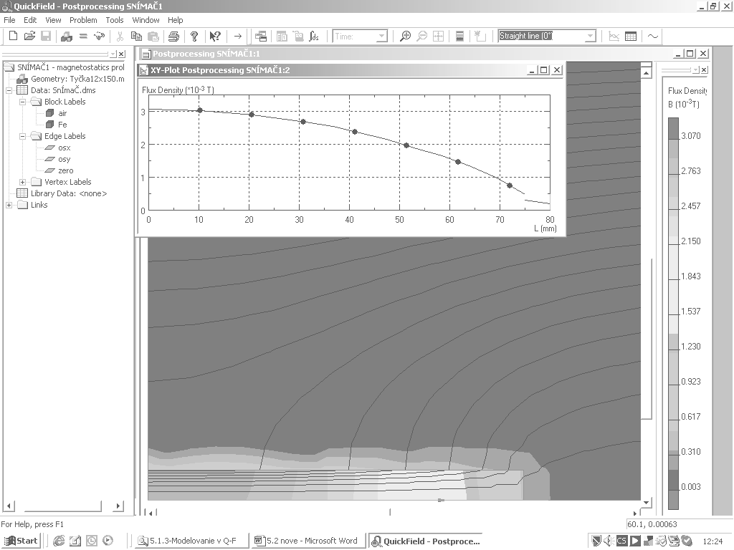
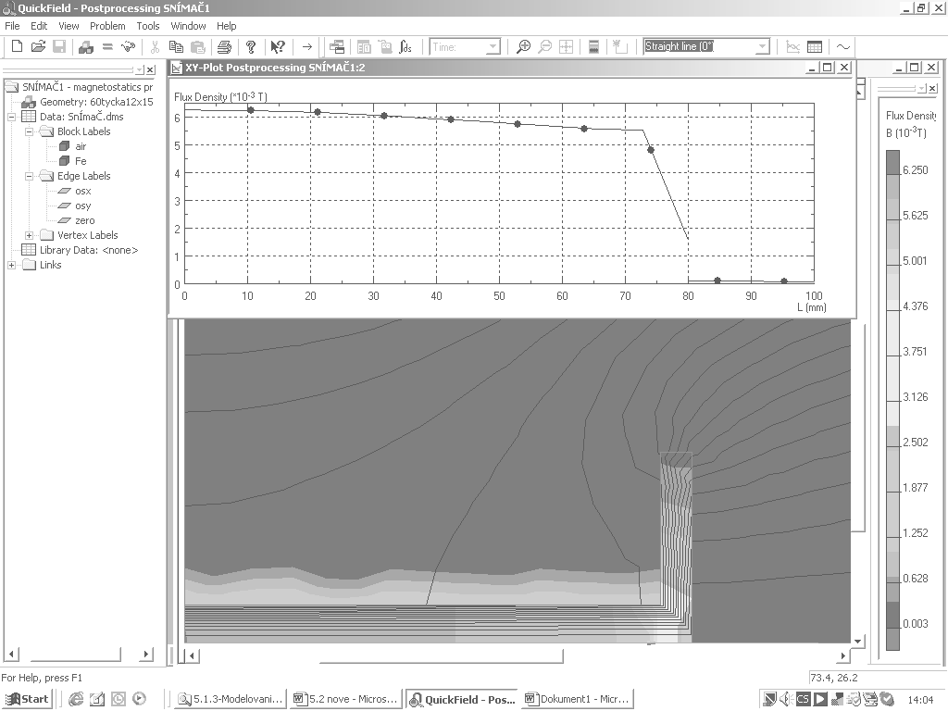
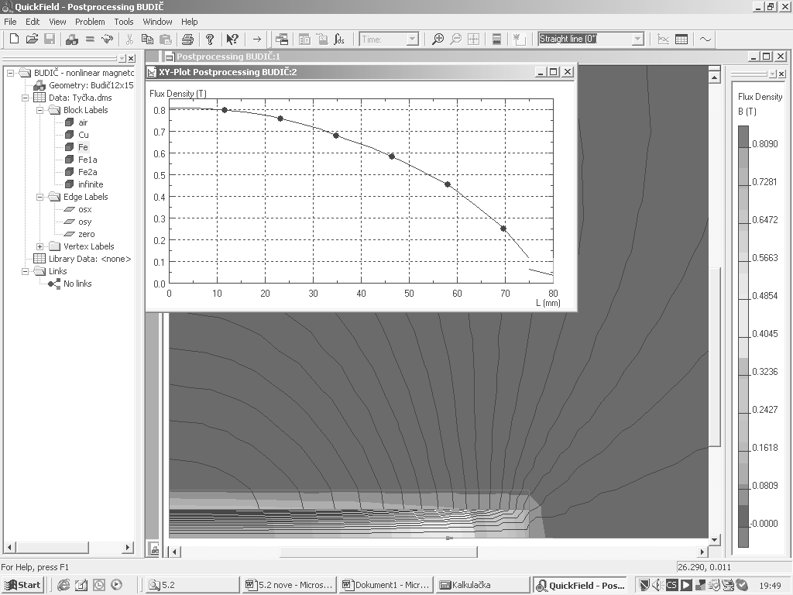
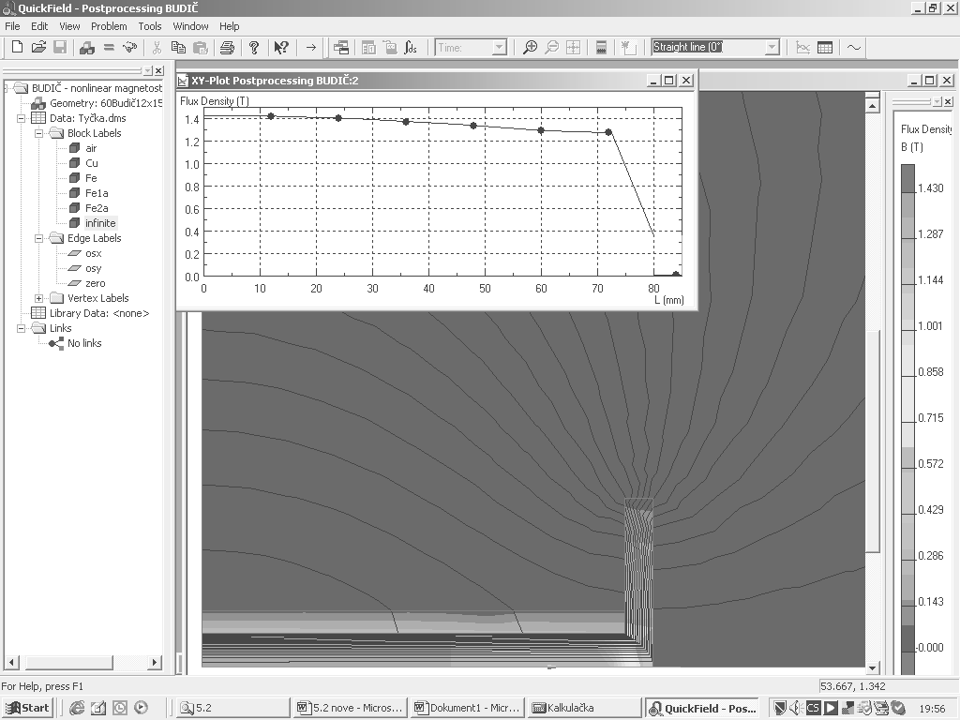
Rovnako bolo zistené (experimentálne aj simuláciou), že tak ako jadro s čelami v tvare činky, tak aj pri aplikácii budičov, teda vinutia pretekaného prúdom dochádza u budiča s čelami v tvare činky ku generovaniu poľa väčšej intenzity a s väčším priestorovým dosahom (pri rovnakom počte amperzávitov vinutia /NI/). To je predmetom samostatných analýz, ale charakter vyžarovania je ilustrovaný na Obr.2.6. Tieto obrázky odsimulované v Quck–Fielde je možné potvrdiť a doložiť aj výsledkami experimentov, kde sme merali rozptylové magnetické pole v rovine v blízkom okolí týchto budičov. Vzniká teda otázka ako naznačené javy ohodnotiť a to tak, aby výsledok bolo možné priamo aplikovať do už naznačeného matematického modelu riešeného snímacieho alebo budiaceho obvodu. Rozhodli sme sa použiť strednú hodnotu efektívnej permeability jadra odvodenú ako:
Obr.2.5 –

Válcové jadro bez čela (model“Tyčka12x150“) /vľavo/ a válcové jadro s čelom (model“60Tyčka12x150“, tzv. činka ) /vpravo/, vložené do homogénneho magnetického poľa o indukcii 40μT a magnetizácia ich jadier

Obr.2.6 – Budič bez čiel - Ježko12x150(vľavo) a budič s čelami - 60Ježko12x150 (vpravo) vyžarovanie a magnetizácia jadra v ich osiach, (σ =2Α/mm²)
$μ_{\text{efm}}=\frac{\int{B}\left(x\right)\text{dx}}{B_{0}\text{.}l}=\frac{1}{l}\int_{0}^{l}{\frac{B\left(x\right)}{B}\text{dx}}$
kde: B₀ je magnetická indukcia budiaceho (meraného) homogénneho poľa, B(x) je magnetická indukcia v danom bode na osi x jadra, l je dĺžka jadra. V programe Q–F sa jednoducho využíva vzťah v ľavom tvare pretože integrálne funkcie sú do programu priamo implementované. Na uvedenom príklade dvoch vzoriek jadier snímača sa stredná hodnota efektívnej permeability odlišuje viac než štvornásobne v prospech „činky“. Analýzou bolo zistené, že pri dodržaní podmienok „reálnosti konštrukcie“ jadra je možné zvýšiť jeho strednú hodnotu efektívnej permeability približne desaťnásobne, čo považujeme za podstatný prínos.
Vzťahom (2.29) definovanú strednú hodnotu efektívnej permeability je možné aplikáciou prierezu tyčkovej časti jadra S_{j} previesť na väzobnú indukčnosť M₁ senzora pre výpočet viazaného toku vybudzovaného vonkajším poľom pripadajúceho na jeden závit vinutia senzora.
$M_{1}=μ_{\text{efm}} \text{.} S_{j}$ (2.30)
Operátor M používaný napr. v (4.21) až (4.25) je potom určený pre konkrétny senzor ako:
$M={\text{nM}}_{1}={nμ}_{\text{efm}}\text{.}S_{j}$ (2.31)
Rovnako je stredná hodnota efektívnej permeability obsiahnutá aj vo vlastnej indukčnosti vinutia senzora L.

4.6. Signálová a šumová citlivosť, vplyv efektívnej permeability
Podstatné zlepšenie magnetických vlastností jadra vhodnou geometriou sa prejaví aj v metrologických vlastnostiach senzora a meracieho obvodu.
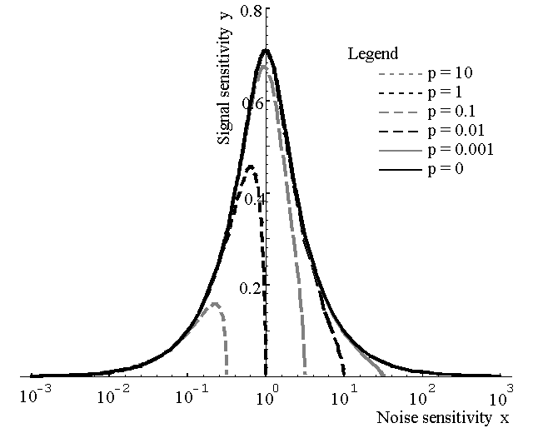
Pri analýze napäťovej metódy, teda bez prúdovej záťaže snímača, je efekt pri náraste efektívnej permeability zrejmý priamo zo vzťahov (2.24) a (2.31). Medzi napäťovou citlivosťou a efektívnou permeabilitou je priama úmera. Vplyv efektívnej permeability pri ideálnom prúdovom meraní nie je z prenosovej funkcie obvodu (2.23) a (2.25) priamo zrejmý. Pri jej zvýšení sa rovnako zvýši činiteľ M v čitateli a činiteľ L v menovateli. Teda ani podstatné zvýšenie permeability nemení prúdovú citlivosť snímača. Fyzikálne je možné tento zdanlivý paradox vysvetliť veľmi jednoducho. Indukované napätie sa pri náraste magnetického toku od budenia (teda akčného toku) zvýši a mohli by sme očakávať aj zvýšenie prúdu obvodom. Pri prúdovej metóde dochádza reakčným účinkom snímaného prúdu ku kompenzácii magnetického toku (u ideálneho snímača k ideálnej kompenzácii). Pri zvýšenej efektívnej permeabilite „postačuje“ na kompenzačný efekt „menší“ prúd. Výsledný efektom naznačenej akcie a reakcie je faktická nezávislosť snímaného prúdu (ešte raz upozorňujeme, že pri ideálnom prúdovom snímaní s nulovým činným odporom obvodu) na efektívnej permeabilite jadra.

Obr.2.7 - Vzájomný vzťah signálovej a šumovej citlivosti v závislosti na kvalite vinutia
Ako sa teda prejaví podstatné zlepšenie magnetických vlastností jadra opísané zvýšenou strednou efektívnou permeabilitou? Pre odpoveď na túto otázku je potrebné urobiť šumovú analýzu pomerov pri reálnom prúdovom snímaní. Túto sme urobili a publikovali napr. v [2]. Prvý záver tejto analýzy vyplýva v [2] odvodeného vzťahu (2.32) pre tzv. šumovú citlivosť (odolnosť) meracieho obvodu z hľadiska tepelných šumov.

$k_{N}=\frac{I_{m}}{\text{Ief}}=\sqrt{\frac{2π}{k_{B}T}}\frac{{ωB}_{0}}{\sqrt{Δω}}\text{.}\frac{M}{\sqrt{R}}$ (2.32)

kde T je teplota, B₀ amplitúda meranej magnetickej indukcie, ω uhlová frekvencia meraného signálu, Δω frekvenčná šírka pásma, I_{m} je amplitúda meraného prúdu a I_{ef} je efektívna hodnota Nyguistovho tepelného šumového prúdu. Veličiny T, B₀, ω, Δω nemajú nič spoločné s vlastnosťami vinutia. Odstup signálu od šumu bude najväčší pri použití snímača s maximálnym podielom $M/{\sqrt{R}}$. Základná odpoveď na našu otázku je tiež zrejmá. Zvýšenie strednej hodnoty efektívnej permeability priamo úmerne zvyšuje odstup signálu od šumu pri prúdovej metóde snímania. Našim originálnym príspevkom k citlivostnej a šumovej analýze obvodu, podrobne rozoberaným a publikovaným napríklad v [2] bolo určenie závislosti medzi koeficientom prúdovej citlivosti a koeficientom šumovej citlivosti (odolnosti) pri reálnej prúdovej metóde snímania. Výsledok je dokumentovaný na Obr.2.7. Prúdovú citlivosť je možné definovať ako modul (amplitúdu) prenosu [4] pri jeho formálnej transformácii do frekvenčnej oblasti. Dostávame tak:
$k_{s}=\frac{I_{m}}{B_{o}}=\frac{ωM}{\sqrt{R^{2}+{\left(ωL\right)}^{2}}}$ (2.33)
Parameter „p“ pre Obr.4.7 zahŕňa v prevrátenej hodnote množstvo a kvalitu materiálu použitého na vinutie snímača ako aj kvalitu geometrie vinutia určenú pomocou L₁ .
$p=\frac{d_{1}^{2}}{δV}\text{.}\frac{1}{\left({ωL}_{1}\right)}$ (2.34)
kde: d₁ je dĺžka jedného závitu vinutia, V – objem vinutia, δ merný odpor materiálu, L₁ – indukčnosť vinutia na jeden závit. Ideálny prúdový snímač má parameter „p“ idúci k nule, čomu na obr. 2.7 zodpovedá obálka uvedených charakteristík. Reálny snímač by mal mať p = 0,01 alebo menšie, kedy je možné navrhnúť snímač s dostatočnou signálovou citlivosťou a nízkym šumom.

4.7. Optimálne rozloženie závitov vinutia
Na jadro môže byť navinutých teoreticky nekonečné množstvo rôznych vinutí. Súčasne vzťah (2.27) ukazuje, že zvýšenie prúdovej citlivosti je možné dosiahnuť znižovaním počtu závitov (pri dodržaní podmienok, ktoré ukážeme v ďalšom), ale komplexná analýza vzťahu prúdovej citlivosti a šumovej odolnosti ukazuje na pozitívny vplyv objemu realizovaného vinutia. Predpokladajme vinutie z medeného vodiča a nemusíme tak diskutovať mernú vodivosť materiálu. Fyzikálny pohľad na rozloženie vinutia hovorí, že reakčné rozloženie magnetickej indukcie vyvolané v jadre, je optimálne vtedy, ak je rovnaké ako rozloženie od poľa akčného (meraného). To je vlastne podmienka ideálnej autokompenzácie v prípade, že by odpor obvodu bol nulový.
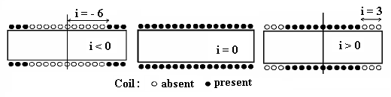
Obr. 2.8 – Index vinutia „ i“

Základné simulácie v QF ukázali, že najjednoduchšie vinutie, ktoré sa blíži k ideálnemu je homogénne rozložené vinutie po celej dĺžke jadra. Platí to rovnako v prípade jadra v tvare tyčky aj činky. Iba v prípade jadra v tvare činky u ostatných cca 10%–tich percent dĺžky (smerom ku koncom) klesá reakčné pole rýchlejšie ako akčné a homogénne vinutie vykazuje isté (aj keď malé) energetické rezervy. Tieto je možné využiť prípadným zvýšením počtu závitov na okrajoch vinutia. Iný prístup k syntéze rozloženia vinutia sme riešili a zverejnili v (2). Výsledky našej analýzy ukázali, že podmienku optimality rozloženia vinutí pri reálnom prúdovom snímači je možné vyjadriť ako:
${M_{1}}/{\sqrt{L_{1}}}=\text{max}$ (2.35)
Proces optimalizácie bol vykonaný pre množstvo rôznych situácií. Napriek veľkému množstvu možností ako najlepšie sa stále ukazovali len niektoré špeciálne vinutia. Preto je vhodné zamerať sa práve na fyzikálne vlastnosti týchto špeciálnych vinutí. Pozri na Obr.4.9, ktorý definuje index vinutia podľa jeho rozloženia pozdĺž jadra. Pre i = 0 sú závity rovnomerne rozložené pozdĺž celého jadra (už spomenuté homogénne vinutie).
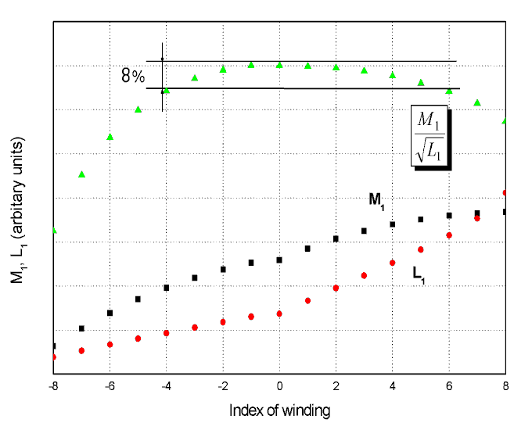
Pre i < 0 sú závity koncentrované na koncoch jadra a pre i > 0 sú sústredené v strede jadra. Aj keď maximum funkcie ${M_{1}}/{\sqrt{L_{1}}}$ je pre i = 0 (homogénne vinutie) pomerne ploché (čo dáva možnosť úpravy rozloženia
Obr. 4.9 – Maximálny pomer ${M_{1}}/{\sqrt{L_{1}}}$je pre index vinutia O, teda pre homogénne vinutie

vinutia podľa iných potrieb či kritérií), reálne jestvuje. To opäť potvrdzuje fyzikálne získaný názor na optimálne rozloženie vinutia.

Iná situácia vzniká pri napäťovom snímaní bez alebo so slabým reakčným účinkom od prúdu meracieho obvodu. Pre jadro v tvare činky zostáva výhodné rozložiť daný (veľký) počet závitov na celú dĺžku jadra a využiť tak jeho silnú magnetizáciu v celom objeme pri menšej spotrebe vodiča na realizáciu vinutia. Pre jadro v tvare tyčky je výhodnejšie sústrediť vinutie k stredu jadra. Orientačne sa uvádza cca 50–75 % dĺžky pri zväčšení počtu vrstiev vinutia.

2.8. Závery modelovania a optimalizácie
Predchádzajúce kapitoly, v ktorých boli rozoberané základné problémy analýzy a syntézy snímačov a meracích obvodov na báze snímacích cievok s feromagnetickým jadrom ukazujú, že aj známy a zdanlivo jednoduchý systém má svoje špecifiká a ponúka možnosti optimalizácie variáciami geometrických tvarov jadra a rozloženia snímacieho vinutia. Rovnako ponúka metódy meraní založené na napäťovom alebo prúdovom snímaní, či dokonca obecné napäťovo – prúdové meranie.
Svetová literatúra konštatuje prechod moderných indukčných magnetometrov na konštrukcie odpovedajúce prúdovým metódam snímania. Prečo je tomu tak, naznačujú aj výsledky tejto analýzy. Okrem zistených citlivostných, frekvenčných a šumových parametrov vykazuje prúdové snímanie aj ďalšie výhodné vlastnosti. Sú to predovšetkým kvalita vinutia optimalizovaného pre prúdové snímanie (nízke hodnoty parazitných kapacít a podobne) a necitlivosť meracieho obvodu na aditívne „mäkké“ rušenia. Experimentálne bol overený prenos signálu snímača na vzdialenosť cca 50 m k meradlu (elektronický obvod s prevodom prúd – napätie) bez znateľnej degradácie signálu aj v pomerne zarušenom prostredí. Úspešne bola realizovaná a v ťažkých prevádzkových podmienkach aplikovaná aj diferenciálna verzia indukčných snímačov pre meranie nehomogénnych (silne gradientných) polí.

Teoretický úvod k cvičeniu č.3: Meranie frekvenčných charakteristík filtrov polyskopom

Ak chceme merať nejakú charakteristiku, meníme jednu z veličín, meriame druhú a ich vzájomnú závislosť znázorníme graficky. Ak chceme na obrazovke osciloskopu zobraziť charakteristiku, meníme periodicky jednu veličinu, a potom obidve veličiny ( menenú aj meranú ) premeníme na elektrické napätia, ktoré privedieme na horizontálny a vertikálny vstup osciloskopu.
Rozmietače sa používajú na snímanie a zobrazenie frekvenčných charakteristík dvojbrán. Prevádzajú frekvenciu na napätie, ktoré sa privedie na horizontálny vstup osciloskopu. Informácia o prenose dvojbrány sa premení na napätie, ktoré sa privedie na vertikálny vstup dvojbrány.
Ako prenos dvojbrány v elektrických zariadeniach možno využiť prenos napätia alebo napäťové zosilnenie. Ak na vstupe meraného obvodu zabezpečíme konštantné napätie aj pri premenlivej frekvencii, stačí sledovať priebeh výstupného napätia v závislosti od frekvencie vstupného napätia. Ak má zobrazovacie zariadenie nízku hraničnú frekvenciu, potrebný prevod zabezpečíme usmernením výstupného napätia. Získame tým amplitúdu výstupného signálu. Výhodou snímania frekvenčných charakteristík rozmietačmi je, že sa na obrazovke znázorní celá prislúchajúca charakteristika, takže možno zistiť aj malé odchýlky od základného priebehu. Rozmietače veľmi zrýchľujú nastavovanie laditeľných dvojbrán, pretože zásah do ladenia je viditeľný hneď na charakteristike. Nevýhodou tejto metódy je, že krivka môže byť čiastočne skreslená. Toto skreslenie závisí od rýchlosti rozmietania frekvencie a od časovej konštanty meraného obvodu. Skreslenie môžeme zanedbať, ak čas potrebný na prebehnutie šírky pásma meraného objektu je podstatne dlhší ako najväčšia konštanta v obvode ( dlhší napr. 10 až 50 krát ).

Teoretický úvod k cvičeniu č.5: Meranie na číslicovom osciloskope

Osciloskop (O)je zariadenie umožňujúce sledovať priebeh napätia v závislosti od času. Vodorovné vychyľovanie elektrónového lúča zabezpečuje časová základňa (ČZ). ČZ môže pracovať vo viacerých režimoch:
- AUTO – ak nie je privedený vstupný signál, ČZ beží samovoľne (voľnobežne). Po pripojení vstupného signálu je ČZ spúšťaná týmto signálom.
- NORM – ČZ sa spúšťa vstupným signálom. Pokiaľ vstupný signál nie je privedený, alebo neobsahuje nastavenú úroveň spúšťania, na tienidle obrazovky sa neobjaví. Tento režim je vhodný pre sledovanie pomalých dejov (<50Hz).
- SINGLE – používa sa na zachytenie jednorazových dejov. ČZ sa spustí len raz. Spustenie je vyvolané vstupným signálom. Obvody ČZ uvedieme do pohotovostného režimu stlačením tlačidla RESET (pripravenosť indikuje rozsvietenie kontrolky READY, ČZ sa rozbehne, keď vstupný signál dosiahne úroveň spúšťania).
Zdrojom pre spúšťanie ČZ môže byť zobrazovaný signál (kanál CH1 alebo CH2) alebo externý synchronizačný signál pripojený na vstup EXT.

Spôsob, ktorým sa zo signálu slúžiaceho ako zdroj spúšťania odvádza signál pre spúšťanie ČZ určuje väzba (CPLG). Je to vlastne filter pre vytvorenie spúšťacieho impulzu:
- AC – zo signálu slúžiaceho ako zdroj spúšťania odfiltruje frekvenčné zložky pod 10 Hz, t.j. vylučuje jednosmernú zložku. Pre sledovanie dejov < 10Hz musíme použiť väzbu DC.
- HF – vylučuje vf zložky spúšťacieho signálu (nad 50kHz). Vhodné pre zobrazenie signálov zašumených vf šumom.
- DC – signál slúžiaci ako zdroj spúšťania je priamo viazaný na obvod spúšťania ČZ. Pre sledovanie impulzných signálov s nízkou frekvenciou.
- TV – vhodná na sledovanie videosignálov. ČZ sa spúšťa pomocou synchronizačných signálov odoberaných z videosignálu. Podľa veľkosti Č Z :
0,1 ms/dielik až 0,5 ms/dielik – spúšťanie pomocou polsnímkových synchronizačných impulzov.
20 ms/dielik až 50 ms/dielik – spúšťanie pomocou riadkových synchronizačných impulzov.

Pomocou prepínača SLOPE volíme polaritu spúšťacieho signálu. Volíme, či bude ČZ spúšťaná pri kladnej alebo zápornej strmosti vstupného signálu.
Ovládacím prvkom LEVEL nastavujeme úroveň spúšťania tak, aby bol zobrazený priebeh stabilný
Postup pri nastavení spúšťania ČZ:
- Režim spúšťania (AUTO, NORM, SINGLE)
- Zdroj spúšťania (SOURCE – VERT, CH1, CH2, EXT)
- Väzba (CPLG – AC, HF, DC, TV)
- Polarita ( SLOPE)
- Úroveň spúšťania ( LEVEL)
Funkciu ČZ ovplyvňuje aj ovládací prvok HOLDOFF (pridržanie ČZ). Pomocou pridržania ČZ môžeme sledovať číslicové impulzné signály s viacerými opakujúcimi sa periódami. Takéto signály sa nedajú úspešne zobraziť iba ovládaním LEVEL (na tienidle vidíme prekrývajúce sa priebehy).
O COR5501U je dvojkanálový. Pri zobrazení oboch kanálov na tienidle O musíme zvoliť režim činnosti elektronického prepínača kanálov:
CHOP – režim prepínania. Priebehy vstupných signálov kanálov CH1 a CH2 sa zobrazujú striedavo počas behu ČZ. Najprv sa v časovom intervale τ zobrazuje kanál CH1 a potom v nasledujúcom intervale τ kanál CH2. Rýchlosť prepínania kanálov je približne 500kHz. Tento režim je vhodný na sledovanie pomalších dejov a možnosť zobrazenia je obmedzená frekvenčne zhora.
ALT – režim striedania. Najprv sa zobrazuje priebeh vstupného signálu CH1 a potom po opätovnom spustení ČZ priebeh vstupného signálu CH2. Tento režim je vhodný pri zobrazení rýchlych dejov a možnosti zobrazenia sú obmedzené frekvenčne zdola dosvitom obrazovky.
ADD – môžeme zobraziť súčet priebehov CH1 + CH2. V tomto režime musia byť súčasne stlačené tlačidlá CH1 a CH2.
INV – po stlačení tohto tlačidla bude signál CH2 invertovaný. S využitím tohto spôsobu môžeme zobraziť rozdiel priebehov CH1 – CH2.
KURZOROVÉ MERANIA:
využívame na meranie určitého časového alebo napäťového intervalu na zobrazenom priebeh. Ich výhodou je, že nemusíme odčítavať údaje s využitím meracej mriežky a prepočítavať ich podľa nastavenej ČZ. Na obrazovke sa objaví priamo požadovaný údaj v správnych jednotkách. Osciloskop poskytuje viacero druhov kurzorových meraní:
ΔT umožňuje merať časový interval v jednotkách podľa nastavenej veľkosti ČZ (ovládací prvok VAR musí byť v kalibrovanej polohe CAL´D)
ΔTDIV umožňuje merať časový interval v dielikoch, čo je vhodné pri zisťovaní pomeru časových intervalov resp. pri meraní fázového posunu medzi dvomi signálmi.
1/ ΔT sa používa pri meraní frekvencie(ovládací prvok VAR musí byť v kalibrovanej polohe CAL´D)
ΔV umožňuje meranie napätia v jednotkách podľa nastavenej citlivosti vstupného zosilňovača (ovládací prvok VAR musí byť v kalibrovanej polohe CAL´D).
ΔVDIV umožňuje meranie napätia v dielikoch, čo je výhodné pri zisťovaní pomeru napätí.
ČÍSLICOVÝ REŽIM:
ČO pracuje tak, že vstupný signál digitalizuje (vzorkovanie, kvantovanie, kódovanie), vzorky ukladá do pamäte a zobrazuje na obrazovke. Maximálna vzorkovacia frekvencia ČO COR5501U v reálnom čase je 20.10⁶ vzoriek za sekundu. Každý kanál obsahuje 8 bitový A/Č prevodník a pamäť pre 4096 vzoriek. Vodorovné rozlíšenie je 400 bodov na dielik.
Osciloskop prepneme do číslicového režimu (niekedy ho označujeme aj ako pamäťový režim) zatlačením tlačidla STRG/REAL (č.42)
V pamäťovom režime osciloskopu je odpojený prepínač CHOP/ALT (č.14), funkcia HOLDOFF (č.22), spínač X-Y a ALT v HORIZ MODE (č.28) a nie je možná plynulá zmena veľkosti ČZ ovládacím prvkom VAR (č.25).
Režim činnosti ČO sa nastavuje po stlačení tlačidla MENU (č.43). Postupným stláčaním sa posúvame po jednotlivých položkách MENU (ROLL → RPT → INTRPL → VIEW T → PLOT → vypnuté) a stav každej položky môžeme zmeniť stlačením tlačidla STATUS (č.44).
Režim rolovania (ROLL) – je vhodný pri sledovaní pomalých dejov. Časový priebeh sa odvíja na tienidle sprava doľava. Režim rolovania je k dispozícii pri rozsahu ČZ 0,2s/dielik – 5s/dielik. ČO pracuje v systéme reálneho vzorkovania.
Režim opakovania (RPT) – umožňuje sledovať signály, ktoré obsahujú vyššie frekvenčné zložky ako polovica maximálnej vzorkovacej frekvencie. Zobrazený signál musí byť periodický. Využíva sa tzv. opakované vzorkovanie (ekvivalentné vzorkovanie). Signál sa vzorkuje počas viacerých periód, aby sa
na obrazovke vykreslil jeden cyklus priebehu. Tento režim je k dispozícii pri ČZ v rozsahu 20ns/dielik až 10μs/dielik.
Režim interpolácie (INTRPL) – pracuje v prípade, že je vypnutý režim RPT a ČZ je nastavená v rozsahu 20ns/dielik až 10μs/dielik. ČO pracuje v režime reálneho vzorkovania a pomocou interpolácie sa dopočítajú medziľahlé body priebehu medzi skutočne navzorkovanými bodmi. Môžeme si vybrať lineárnu interpoláciu (LIN – dva susedné body sa spoja priamkou) alebo krivkovú interpoláciu (CRV – susedné body sa spoja krivkou, čo je výhodné pri sledovaní harmonických priebehov).
Maximálna vzorkovacia frekvencia ČO v reálnom čase je 20.10⁶ vzoriek za sekundu (t.j. vzorky sa odoberajú každých 50ns). Priebeh na tienidle obrazovky obsahuje vo vodorovnom smere 400 bodov/dielik. Najrýchlejšia ČZ pri vzorkovaní v reálnom čase bez interpolácie je 50ns. 400 bodov/dielik = 20μs/dielik. Pokiaľ je ČZ rýchlejšia a režim opakovania je vypnutý, aktivuje sa funkcia interpolácie, pomocou ktorej sa odhadnú medziľahlé body. Rovnakým spôsobom sa interpoluje priebeh pri použití časovej lupy v režime PAUSE.
Pri zázname jednorazového deja v rozsahu ČZ 20ns/dielik až 10μs/dielik sa režim interpolácie použije automaticky, pretože tento priebeh nie je periodický.
Funkcia VIEW T (doba sledovania) – zabezpečí vloženie čakacej doby (asi 1s) medzi cyklami získavania a vykresľovania dát. To znamená, že zobrazený priebeh zostane na obrazovke približne 1s (tzv. zmrazenie priebehu) a potom pokračuje ďalší cyklus.
Pokiaľ je funkcia VIEW T zvolená v režime rolovania, pri režime spúšťania ČZ NORM, stopa na tienidle roluje, pokiaľ nenastane podmienka spustenia a spúšťací bod nedosiahne na tienidle polohu určenú spínačom TRIG PT (č.45) Potom sa rolovanie zastaví a približne po 1s znovu pokračuje.
V prípade, že chceme zobrazený priebeh sledovať dlhodobo, resp. chceme ho uložiť do pamäte alebo preniesť do počítača, stlačíme tlačidlo PAUSE (č.48), čím pozastavíme cyklus zberu dát.
V stave PAUSE môžeme zobrazený priebeh roztiahnuť v smere osi X v okolí bodu, ktorý je daný nastavením prepínača MAG PT (č.45). Roztiahnutie vykonáme prepínaním rozsahu ČZ (č.24) smerom doprava. Roztiahnutý priebeh môžeme aj vodorovne posúvať, ak zvolíme spínačom MODE (č.31) režim WINDOW a otáčame ovládacím prvkom (č.32).
Priebeh v režime PAUSE môžeme uložiť do pamäte. Stláčaním LOAD(č.46) postupne prepíname MEM1 → MEM2 → MEM12 → vypnuté. Na obrazovke sa zobrazí aktuálny obsah jednej pamäte MEM1 resp.MEM2, alebo obsah obidvoch pamätí MEM1 a MEM2 súčasne. Stlačením SAVE (č.47) priebeh uložíme do vybranej pamäte. Pôvodný obsah zvolenej pamäte sa vymaže a nie je možné ho obnoviť.
Naraz môžeme na obrazovke ČO zobraziť maximálne 4 priebehy (2 z pamäte a 2 priebehy kanálov CH1 a CH2).
ČO môžeme s výhodou použiť na zachytenie jednorazového deja, dokonca so zobrazením stavu pred bodom spustenia ČZ.

Teoretický úvod k cvičeniu č.6, 7: Meranie vlastností optického vlákna
Meranie na optickom vlákne
1. ÚVOD
Princíp prenosu informácií využívajúci oblasť svetelnej frekvencie je známy už niekoľko desaťročí. Skutočný vývoj vláknovej optiky nastal až po roku 1966 použitím nových materiálov. Vývoj v oblasti vláknovej optiky sa zaoberá optimalizáciou profilu indexu lomu samotného vlákna, využívaním nových technológií a materiálov používaných ako nosné a ochranné prvky. Súbežne s vývojom vláknovej optiky sa rozvíjajú aj príbuzné oblasti ako napríklad oblasť polovodičových laserov, oblasť senzorov a pod.

Hlavné prednosti systémov využívajúcich optické vlákna:
- Vysoká prenosová kapacita, t.j. väčší počet prenosových kanálov
- Nižšie celkové náklady, kanál/km
- Galvanicky oddelený prijímač a vysielač
- Odolnosť voči cudzím elektromagnetickým poliam
- Nemožnosť odpočúvania
- Väčšia vzdialenosť medzi zosilňovacími stanicami, pretože majú podstatne nižšie tlmenie ako koaxiálne káble
- Úspora farebných kovov, ktorých cena neustále narastá a možnosť ich odcudzenia
Hlavné nedostatky systémov využívajúcich optické vlákna:
- Väčšie nároky na dodržiavanie technologických postupov
- Zvýšené náklady na medzioperačné kontroly
Tieto nedostatky sa postupne odbúravajú zvyšovaním podielu automatizácie výrobných zariadení.
Z hľadiska praktického využívania systémov s optickými káblami je potrebné upozorniť na zvýšené požiadavky pri pokládke káblov. Jedná sa hlavne o mechanické namáhanie káblov (dodržiavať maximálne prípustné sily, zachovať dostatočné polomery ohybu, neporušiť plášť kábla) a zabezpečiť kvalitné spoje pri spájaní káblov.
Pri spájaní káblov sa vyskytujú tieto najčastejšie chyby:
- Vzájomný posuv osi vlákien
- Osi vlákien zvierajú iný uhol ako priamy
- Spájané konce nie sú kolmé na os vlákna
- Plocha koncov vlákien nie je dokonale hladká a čistá

Optickými systémami možno prenášať signál v digitálnej alebo aj v analógovej forme.
Využitie prenosových systémov s optickými vláknami:
1. prenos na krátku vzdialenosť
- Meracia technika
- Počítačové siete
- Riadenie technologických procesov
- Vojenské využitie
2. prenos na strednú vzdialenosť
- Priemyslové komplexy
- Spojenie medzi ústredňami
- Elektrárne a energetika
- Počítačové siete
- Širokopásmové siete
3. prenos na veľkú vzdialenosť
- Diaľkový prenos dát
- Podmorské telekomunikačné trate
Vývoj v tejto oblasti pokračuje rýchlym tempom a môžeme očakávať využitie optických vláknových spojov aj v iných oblastiach.

2. ZÁKLADNÉ ZÁKONY A VZŤAHY Z OPTIKY
Optické žiarenie je časťou elektromagnetického spektra.

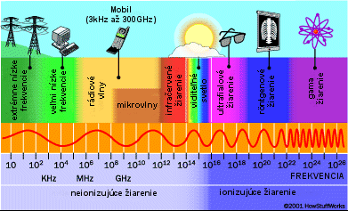
Optické žiarenie : 100 nm – 1 mm
Viditeľné svetlo : 380 nm – 780 nm
Infračervené lúče: 780 nm – 1 mm

1. Lom svetla a index lomu – svetlo sa šíri v rovnorodom a priehľadnom prostredí priamočiaro. Ak prechádza cez dve prostredia s rôznymi optickými vlastnosťami, šíri sa priamočiaro iba v prípade, že dopadá kolmo na rozhranie týchto prostredí. Ináč sa svetelný lúč na rozhraní láme.

i
VZDUCH

SKLO

r Obr.1

Predpokladajme, že úzky lúč svetla je nasmerovaný na sklenný blok podľa obr.1. Dopadajúci lúč zviera s kolmicou uhol dopadu i. Lúč, ktorý prechádza sklom, zviera s touto kolmicou iný uhol r – uhol lomu ( i > r ). Index lomu n skla je väčší ako index lomu n vzduchu, alebo sklo je opticky hustejšie ako vzduch.
Zákon lomu : Ak svetelný lúč prechádza z prostredia opticky redšieho do opticky hustejšieho, láme sa ku kolmici a opačne. Ak uhol dopadu i = 0°, lúč sa neláme, t.j. aj uhol lomu r = 0°.
2. Rýchlosť svetla – vo vákuu je zaokrúhlene c = 2,9979 x 10⁸ m/s. Toto je najvyššia rýchlosť, ktorú možno dosiahnuť vo vesmíre. Rýchlosť svetla vo vzduchu je približne rovnaká ako vo vákuu, takže pre ďalšie použitie si stačí zapamätať c = 3 x 10⁸ m/s. Rýchlosť svetla v každom inom prostredí je nižšia ako rýchlosť svetla vo vákuu. Rýchlosť svetla v danom materiály súvisí s indexom lomu n tohto materiálu a platí 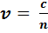 pričom v je rýchlosť svetla v danom materiály, c rýchlosť svetla šírenia svetla vo vákuu a n je index lomu.
3. Vzťah medzi indexom lomu a uhlami dopadu – platí vzťah:

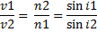
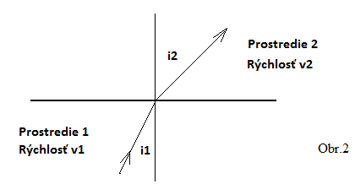
Po úprave platí : n1sini1 = n2sini2

4. Skupinový index lomu. Index lomu n prenosového média nie je konštantný, ale závisí od vlnovej dĺžke svetla. Pre infračervené spektrum ( využíva sa na prenos cez kremíkové vlákno) index lomu n
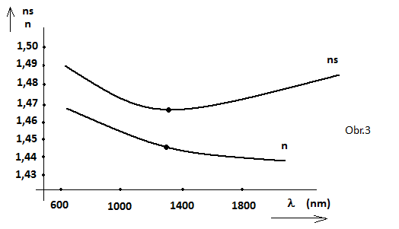
trvalo klesá s rastúcou vlnovou dĺžkou svetla (obr.3). Veličina n sa však môže aplikovať iba v prípade, ak sa cez prostredie prenáša jediná vlnová dĺžka svetla s konštantnou amplitúdou. Svetlo, ktoré má stále rovnakú amplitúdu a obsahuje iba jednu vlnovú dĺžku, nemôže prenášať žiadnu informáciu. V optickom prenose sa vysielajú do vlákna svetelné impulzy so skupinami svetelných vĺn o rôznych vlnových dĺžkach. Každá vlnová dĺžka sa šíri inou rýchlosťou. Rýchlosť šírenia celej skupiny vĺn sa nazýva skupinová rýchlosť šírenia a príslušný index lomu sa nazýva skupinový index lomu ns. Skupinový index lomu ns dosahuje minimum v okolí vlnovej dĺžky 1300nm. Preto táto vlnová dĺžka a jej blízke okolie je zvlášť významná pre optický prenos.
5. Kritický uhol h – je uhol, pri ktorom sa z prvého prostredia nedostáva do druhého prostredia žiadne svetlo. (Obr.4)
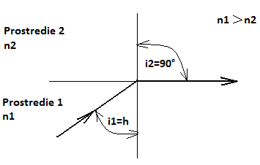Obr.4
Kritický uhol vieme vypočítať podľa predchádzajúcich vzťahov:

sin h =

Ak sa bude uhol lúča i1 v prostredí 1 zvyšuje nad veľkosť h, bude sa lúč od prostredia 2 iba odrážať (Obr.5).
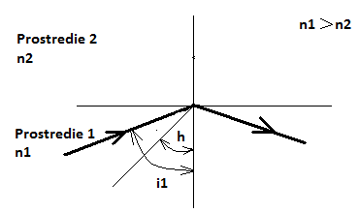Obr. 5

Z uvedených zákonov vyplýva : aby dochádzalo k odrazu, musí mať plášť menší index lomu ako jadro.
6. Optické vlákno – na obr.6 je znázornená konštrukcia optického vlákna.
d1 – priemer skleneného jadra optického vlákna
n1 – index lomu jadra
d2 – priemer skleneného plášťa optického vlákna
n2 – index lomu plášťa (musí platiť n1>n2)
Na mechanickú ochranu skleneného vlákna sa používa primárna ochrana z vhodnej umelej hmoty. Vláknom sa budú šíriť všetky lúče – v optickom prenose ich nazývame vidy alebo módy, ktoré na rozhranie jadro – plášť dopadajú pod uhlom väčším ako je hraničný uhol h. Z tohto dôvodu je dôležité sledovať uhol, pod akým lúč dopadá na vlákno a ako sa láme po prechode z opticky redšieho prostredia (vzduch) do opticky hustejšieho prostredia (jadro vlákna)

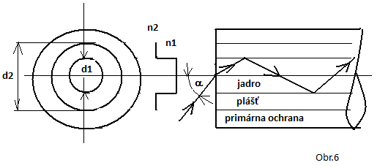
7. Numerická apertúra NA – je to sínus maximálneho uhla α, pod ktorým ešte môžeme naviazať do vlákna svetelný lúč tak, aby neunikol z jadra do plášťa a môžeme ho vypočítať:
NA = sinα_{max} =
Pozri obr. 7
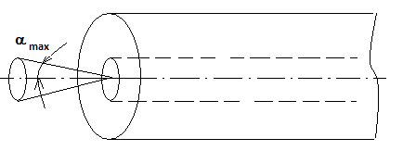Obr.7

8. Profily indexu lomu optického vlákna:
- SI vlákno (step index) – vlákno so skokovou zmenou indexu lomu – v celom priereze jadra je index lomu n1 konštantný a na rozhraní jadro – plášť sa zmení na n2.(Obr.6).
Starší typ vlákna vyrobený iba z plastických materiálov, s pomerne vysokou numerickou apertúrou (okolo 0,5), veľkým priemerom vlákna a vysokým tlmením. Z tohto dôvodu sa používajú iba na krátke vzdialenosti (10m). Ďalším typom SI vlákna je tzv. PCS vlákno (Plastic Cladding-Silica, tj. jadro z kremeňa a plášť z umelej hmoty) – tlmenie je nižšie.
Výhodou SI vlákien je relatívne jednoduchá výroba i manipulácia s vláknami pri inštalácií kábla.
- GI vlákno (gradientné vlákno) – v osi jadra je index lomu n1, smerom k plášťu sa postupne mení, až na rozhraní jadro-plášť dosiahne n2. Svetlo prechádzajúce osou vlákna prejde najkratšiu dráhu, ale bude sa šíriť najpomalšie. Svetlo, ktoré na čelo jadra nedopadá vo smere osi ale pod určitým uhlom, sa bude v jadre zakrivovať, pretože index lomu jadra klesá smerom od osi jadra k rozhraniu. ( )Keď svetlo dosiahne podmienku hraničného uhla, vracia sa späť k osi vlákna. Cykly sa stále opakujú, Obr.8
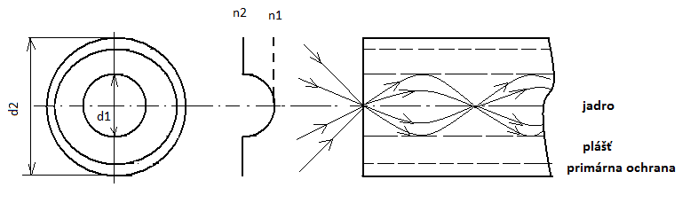
Obr.8
Ak je vlákno správne navrhnuté a perfektne vyrobené, teoreticky by všetky módy dosiahli koniec vlákna v tom istom čase.
9. Číslo „V“ a počet módov vo vlákne – „V“ sa nazýva normalizovaná frekvencia, ktorá je závislá na polomere jadra a, numerickej apertúre vlákna NA, ako aj na pracovnej vlnovej dĺžke λ a môžeme ju vypočítať:
NA
Z čísla V možno vypočítať približný počet módov pre jednotlivé typy vláken.
Pre SI vlákno platí približný vzťah : Pre GI vlákno platí približný vzťah :
N_{SI} = V² / 2 N_{GI} = V² / 4
Vlákno, ktoré prenáša viac vidov, sa nazýva mnohovidové alebo multimódové a označuje sa MM vlákno. Pretože jednotlivé vidy, zvlášť v SI vlákne, nedosiahnu koniec vlákna v tom istom časovom okamihu, dochádza ku skresleniu impulzov prenášajúcich informáciu.
Ak číslo V pre SI vlákno dosiahne hraničnú hodnotu V_{h} = 2,405, bude sa šíriť vo vlákne iba jeden vid. Takéto vlákbo sa nazýva jednovidové alebo sigle-mode a označuje sa SM. Jednovidové - SM vlákna sa používajú tam, kde sú najväčšie požiadavky na šírku prenášaného pásma a nízke tlmenie. Hlavným rozdielom SM vlákna oproti SI vláknu je podstatne menší priemer jadra SM vlákna a preto odpadne u nich skreslenie zapríčinené rozdielnou dobou šírenia sa viacerých vidov pozdĺž vlákna. Ale nevýhodou SM vlákna je precíznosť pri spájaní vlákien, aby sa dosiahla súosovosť jadier oboch spájaných dĺžok. V diaľkovej telekomunikačnej sieti sa inštalujú výlučne iba káble s SM vláknami.

3. OPTICKÉ VLÁKNO AKO PRENOSOVÉ MÉDIUM
Optické vlákno a optický kábel majú veľa parametrov, ktoré treba sledovať a overovať meraním od výroby vlákna až po uvedenie optického kábla do prevádzky. Väčšinu charakteristík sleduje výrobca vláken a výrobca káblov a dbá o to, aby ich parametre spĺňali medzinárodné normy. O nameraných výsledkoch sa vyhotovujú protokoly, ktoré sa dodávajú spolu so zakúpeným káblom odberateľovi.
Prenosové charakteristiky optických vláken:
1. Tlmenie – je strata svetelnej energie vo vlákne. Tlmenie v kremennom skle je zapríčinené troma činiteľmi:
a) rozptylom – svetlo nadobudne v jadre smer, ktorý má voči plášťu uhol menší ako hraničný a stratí sa z jadra (alebo sa dokonca odrazí späť). Príčinou môže byť ohyb a výrobné nedostatky. Toto tlmenie vzniká aj vplyvom rozdielnej hustoty jadra, na základe ktorej sa potom vytvárajú mikroskopické nehomogenity indexu lomu. Takéto tlmenie sa nedá úplne odstrániť a predstavuje 90% celého tlmenia.
b) absorpciou – je zapríčinené nežiaducimi prímesami vo vlákne. Hlavne voda (OH-ióny) pri vlnových dĺžkach 950, 1240 a 1390 nm. Absorbovaná svetelná energia sa mení na teplo. Pri modernej výrobnej technológii je možne absorpciu zredukovať na nulovú hodnotu. Potenciálnym nebezpečím sú prímesí kovov Cu, Fe, Co, Cr, Ni, Mn. Nad vlnovú dĺžku 1700 nm sa energia svetla absorbuje vplyvom rezonancie molekúl SiO₂.
c) ohybom – zásadne rozlišujeme dva druhy ohybu. Mikroohyb - zapríčinený nedokonalosťou v samotnom vlákne rotačná nesymetria, malé zmeny priemeru jadra, neostrá hranica medzi jadrom a plášťom). Môže vzniknúť už pri výrobe alebo pri mechanickom namáhaní ťahom, tlakom a krútením. Nie je viditeľný voľným okom. Makroohyb-je viditeľný voľným okom, pričom najmenšie polomery zakrivenia sú najnebezpečnejšie. Dochádza ku stratám optického výkonu, lebo uhol prenášaného svetla na rozhraní jadro-plášť sa stáva menší ako hraničný uhol, takže svetlo sa vyžiari do plášťa v závislosti od polomeru ohybu a vlnovej dĺžky. Väčšie vlnové dĺžky svetla sú citlivejšie na ohyb.
Všetky činitele tlmenia sa spočítajú a vznikne celkové tlmenie. Celkové tlmenie je závislé aj od vlnovej dĺžky a preto sa používajú vlnové dĺžky okolo 850 nm ale najmä okolo 1300 a 1550 nm.
2. Disperzia vlákna – je to rozšírenie impulzu počas jeho šírenia sa vo vlákne. Čím je disperzia väčšia, tým je prenosová rýchlosť a šírka prenášaného pásma menšia. Rozlišujeme dve fyzikálne odlišné disperzie :
a) multimódová (módová) – popisuje rozšírenie impulzu svetla vplyvom rozličných dráh a tým aj rozličnej rýchlosti šírenia pozdĺž vlákna jednotlivých módov. Pod rozšírením impulzu Δt_{M} budeme rozumieť rozdiel maximálneho času, za ktorý dobehne na koniec vlákna mód šíriaci sa pod hraničným uhlom h a minimálneho času, za ktorý dobehne na koniec vlákna mód šíriaci sa osou vlákna. Vplyvom nerovnorodosti a ohybov vlákna dochádza k výmene energie medzi módami. Z módu, ktorý sa šíril osou sa stane mód šíriaci sa cikcakovitým spôsobom a opačne. Tým sa módová disperzia zmenší. V GI vláknach je módová disperzia podstatne nižšia a v SM vláknach je nulová.
b) chromatická (spektrálna) – jej príčinou je zdroj optického žiarenia ktorý vysiela nie jednu vlnovú dĺžku, ale celé spektrum vlnových dĺžok. Na chromatickú disperziu prispieva:
- materiálová disperzia
- vlnová disperzia
- profilová disperzia
- Materiálová disperzia – príčinou je, že skupinový index lomu n_{S} jadra je závislý od vlnovej dĺžky a na vlnovej dĺžke je závislá aj rýchlosť šírenia (v = c/n_{S} ). Reálny vysielaný impulz sa neskladá len z jednej vlnovej dĺžky (spôsobené zdrojom svetla) , jednotlivé časti spektra produkovaného zdrojom sa budú šíriť rôznymi rýchlosťami ⇒rozšírenie impulzu.
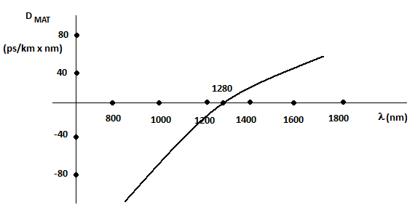

Obr.9

Podľa obr.9 je materiálová disperzia okolo vlnovej dĺžky 1280 nm. Bod nulovej disperzie možno posúvať do väčších vlnových dĺžok pridaním GeO₂ do materiálu jadra.
- Vlnová disperzia – pri viacmódových vláknach ju môžeme zanedbať, lebo módová disperzia je väčšia. Pri SM vlákne sa časť svetelnej energie šíri aj v plášti. Pretože index lomu plášťa je menší ako index lomu jadra, bude sa svetelná energia v plášti šíriť rýchlejšie ako v jadra. Čím väčšia vlnová dĺžka sa prenáša, tým väčšia časť sa šíri plášťom (Obr.10).
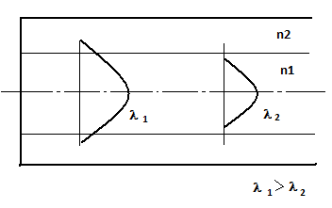
Obr.10

Tento jav vedie k rozšíreniu impulzu. Vlnová disperzia je vždy záporná a pridáva sa k materiálovej disperzii( Obr.11).
Praktickým dôsledkom je, že pomocou vlnovej disperzie Dv možno posunúť bod nulovej materiálovej disperzie tak, že výsledná disperzia spadla do oblasti pracovnej vlnovej dĺžky.
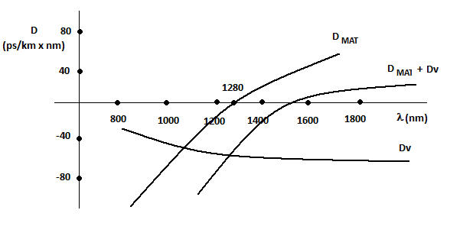

Obr. 11
- Profilová disperzia – vzniká v dôsledku rôznej závislosti indexu lomu jadra a plášťa na vlnovej dĺžke.

3. Šírka prenášaného pásma optických vláken – disperzia spôsobuje rozšírenie impulzov v čase. Vo frekvenčnej oblasti to znamená, že pri modulácii optického žiarenia sa vlákno chová ako dolnopriepustný filter. Podobný jav možno pozorovať aj v metalických kábloch, kde tlmenie narastá s frekvenciou signálu. Toto tlmenie v metalických kábloch je zapríčinené vyššími stratami na odpore vodičov a vyššími kapacitnými a induktívnymi väzbami. V optických vláknach je mechanizmus limitujúci šírku prenášaného pásma úplne iný ako pri metalických kábloch. Šírka prenášaného pásma nevyplýva z tlmenia, t.j. z mechanizmu absorpcie alebo rozptylu svetla pri vyšších modulačných frekvenciách, ale z disperzie vlákna. Ak je svetelný zdroj napr. laser, ktorý vysiela nosnú vlnovú dĺžku λc modulovaný jedinou frekvenciou, vznikajú dve postranné vlnové dĺžky.( Obr. 12)
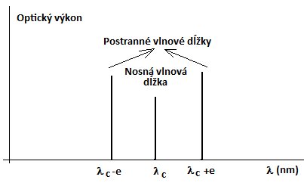Obr.12

Optický výkon sa pri modulácii rozdelí do všetkých troch vlnových dĺžok. Vplyvom limitovanej šírky pásma optického vlákna sa výkon postranných vlnových dĺžok znižuje a prenáša sa do žiarenia na nosnej vlnovej dĺžke, ktorá však neprenáša informáciu. Hovoríme, že narastá „jednosmerná zložka“ signálu. Výkon sa teda nestráca premenou na teplo ako v metalických vodičoch.
Väčšina vláken patria do skupiny, kde rozšírenie impulzu Δt je zapríčinené celkovou disperziou vlákna a šírku prenášaného pásma B môžeme vypočítať:
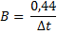
Δt = D_{M} . L (D_{M} – materiálová disperzia, L – dĺžka vodiča)

4. Straty pri spojovaní
Vzájomným posunutím osí optických vláken:
- Vplyvom výroby ( rozdielny priemer jadier, rozdielny index lomu,...)
- Vplyvom zlého vyrovnania a vycentrovania spájaných vláken
Vplyvom vzdialenosti koncových plôch.
Odrazové straty - pri rozdielnom indexe lomu jadier a prostredia v medzere medzi nimi.
Uhlovým vychýlením osí – ovplyvňuje ho uhol vychýlenia ale aj materiál medzi vláknami a vyhladenie spojovaných plôch.

5. Spájanie :
- Spojkami – trvalé spojenie ( priame – lepenie, zváranie; nepriame – využívajú ďalší prvok)
- Konektormi – na opakované spájanie.

6. Zdroje optického žiarenia
Požiadavky :
- Pomerne vysoký výkon
- Lineárna závislosť optického výkonu od napájacieho prúdu (najmä pri prenose analógového signálu)
- Malá plocha emitujúca žiarenie
- Dostatočná šírka prenášaného pásma, rýchlosť.
Infračervené elektroluminiscenčné diódy – IRED
Ich nevýhodou je široký vyžarovací diagram (nekoherentné žiarenie), pre ktorý sa zhoršuje ich využitie pre tenké SM vlákna. Disperziu vlákna zväčšuje ich pomerne veľká spektrálna šírka vyžarovania (do 100nm).
Laserové diódy – polovodičové lasery
Produkujú koherentné žiarenie. Ich prenosová rýchlosť ja asi päťkrát väčšia ako u IRED. Ich žiarenie má veľkú spektrálnu šírku (š – 5 nm). Vlnová dĺžka emitovaného žiarenia je značne závislá od použitého materiálu a teploty.

7. Detektory optického žiarenia
Požiadavky :
- Vysoká citlivosť pri emisných vlnových dĺžkach zdrojov žiarenia
- Potrebná šírka prenášaného frekvenčného pásma a potrebná rýchlosť odozvy
- Minimálny prídavný šum
- Minimálne rozmery prijímacej plochy.
Tieto požiadavky najlepšie spĺňajú polovodičové fotodiódy založené na fyzikálnych javoch a štruktúrach:
- Fotoelektrický jav
- Fotovoltaický jav
- Štruktúra PN
- Kontakt kov – polovodič
Najvhodnejšie sú fotodiódy PIN a lavínové fotodiódy.

4. METÓDY MERANIA OPTICKÝCH VLÁKEN
Meranie prenosových vlastností optických vláken je nutnosťou pred ich uvedením do prevádzky. Tlmenie je ovplyvňované montážou. Preto sa musí merať po každom zásahu v kábli. Meranie šírky prenášaného pásma nepatrí medzi bežné merania optických vláken. Väčšinou sa montážna organizácia i prevádzkovateľ spoľahnú na namerané výsledky výrobcu vlákna.
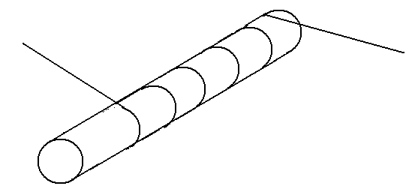
Rozloženie módov vo vlákne je závislé na spôsobe naviazania svetla do vlákna. Niektoré módy unikajú pozdĺž vlákna do plášťa. EMD (Equilibrium Mode Distribution) – ustálené rozloženie módov, sa dosiahne až na dĺžke niekoľkých kilometrov. Čím je vlákno kvalitnejšie, tým sa EMD dosiahne na väčšej dĺžke vlákna. Aby sa EMD urýchlilo, vkladá sa na začiatok meraného vlákna optický filter, v ktorom dôjde k veľkej výmene energie medzi módami. Filter tvorí kruhová tyčka s presne definovaným priemerom, na ktorú sa ovinie niekoľko závitov, spravidla päť meraného vlákna. (obr. 13)

Obr.13

Pretože priemer tyčky je malý, dostanú sa niektoré vidy do plášťa vlákna. Aby mohli z neho uniknúť, hneď za filtrom sa vlákno obnaží a ponorí sa do kvapaliny, ktorá má väčší index lomu ako plášť. Niekedy túto funkciu plní primárna ochrana (musí mať väčší index lomu ako plášť), pričom vlákno sa nemusí obnažovať. Jestvujú i filtre na inom princípe. Napríklad vhodnou kombináciou vláken o rôznych priemeroch jadra.
1.Meranie tlmenia optických vláken – používajú sa tri metódy:
- dvojbodová metóda – najprv sa zmeria optický výkon P₂ vo vzdialenosti L₂(vzdialenejšie miesto ). Potom sa vlákno bez vypnutia zdroja svetla vo vzdialenosti L₁ rozstrihne a zmeria sa v tom bode prichádzajúci výkon P₁. Potom môžeme vypočítať koeficient tlmenia vlákna :
α = 10/(L₂ – L₁) log (P₁/P₂) [ dB/km ]
Nevýhody tejto metódy – vyžaduje, aby bolo vlákno na začiatku rozstrihnuté.
- metóda vloženého tlmenia – medzi prijímač a vysielač sa pripojí merané vlákno, avšak sa musí na meracích súpravách nastaviť referenčná nula. Medzi vysielač a merač výkonu sa pripojí merané vlákno ukončené konektormi. Absolútna hodnota meranej úrovne vztiahnutej na referenčnú úroveň predstavuje tlmenie vlákna. Meranie nie je presné, lebo do merania sa vnášajú straty z konektorov.
- pomocou spätného rozptylu - tu sa používajú prístroje, ktoré sa nazývajú reflektometre (OTDR). OTDR využíva svetlo rozptýlené mechanizmom Rayleighovho rozptylu, ktoré sa šíri vo vlákne do všetkých smerov. Časť tohto rozptýleného svetla sa šíri aj na začiatok vlákna smerom k vysielaču. Na začiatku môže byť toto vracajúce sa svetlo privedené na smerovú výhybku a analyzované.
2.Meranie šírky prenášaného pásma
Dĺžku opakovacieho úseku často limituje disperzia optického vlákna a nie jeho tlmenie. Z disperzie priamo vyplýva šírka prenášaného pásma. Možno ju merať dvoma metódami:
- v časovej oblasti – do vlákna sa vysielajú impulzy s veľmi krátkym časovým trvaní. Na konci vlákna sa meria ich šírka pomocou kvalitného širokopásmového osciloskopu. Z rozšírenia impulzov sa potom vypočíta šírka prenášaného pásma.
- vo frekvenčnej oblasti – laserová dióda, ktorá vysiela svetlo do vlákna sa moduluje harmonickým signálom, ktorého frekvencia sa zvyšuje. Na konci vlákna sa meria úroveň modulovaného signálu. Modulačná frekvencia, pri ktorej úroveň signálu na konci vlákna poklesne o 3 dB, predstavuje šírku prenášaného pásma.
Vo väčšine prípadov sa užívatelia spoliehajú na údaje o disperzii, ktoré udáva výrobca vlákien a z nich sa vypočíta šírka prenášaného pásma.

3. POPIS SÚPRAVY FIBER OPTICS
Základná doska:
Súprava obsahuje 2 základne dosky s pripojeným napájacím zdrojom a stabilizátorom 5V. Tieto dosky sú navzájom nezameniteľné. Jedna slúži na zostavenie vysielača (TX Board) a druhá ako prijímač (RX Board). Sú osadené tromi zásuvkami – slotmi pre priame konektory, do ktorých sa zasúvajú ostatné moduly súpravy. Medzi konektormi sú vyvedené meracie body (MP), na ktorých možno sledovať priebehy napätí v jednotlivých bodoch zvolenej zostavy. Do slotov základnej dosky vysielača sa zasúvajú iba moduly označené červenou farbou a prijímača zelenej farby (proti výmene vysielacej a prijímacej časti sú sloty zabezpečené odlišnými konektormi na vysielacej a prijímacej časti). Ďalej základne dosky obsahujú optický vysielač a prijímač, do ktorých sa pripája plastové optické vlákno s priemerom jadra 1mm a vonkajším obalom 2,2mm.
Vysielacie moduly:
- Potenciometer (POT.) – s lineárnym priebehom odporovej dráhy, ktorým je možné nastaviť jednosmerné napätie v rozsahu 0 – 5 V. Bežec potenciometra je vyvedený na výstup modulu. Využíva sa pri zisťovaní parametrov prenosovej cesty a pri použití senzorových snímačov na nastavenie referenčnej úrovne signálu.
- NF generátor (LF GEN.) – slúži na vytváranie sínusového signálu s frekvenciou asi 1 kHz s rozkmitom 1,4 V (teda Uef = 0,5 V), ktorý je superponovaný na jednosmerné napätie +2 V. Zapojenie využíva Wienov článok v kladnej spätnej väzbe operačného zosilňovača. Amplitúda signálu je stabilizovaná diódovým obmedzovačom v obvode záporne spätnej väzby.
- Mikrofónny zosilňovač (MIC. AMP.) – slúži na snímanie zvukového signálu mikrofónom a jeho zosilnenie na potrebnú úroveň. Trimrom možno meniť na module zosilnenie v rozsahu 1 – 1000. Výstupný signál z modulu je superponovaný na jednosmerné napätie +2 V.
- Analógový vysielač (ANAL.TX) - tento modul slúži ako prevodník analógového napäťového signálu na prúdový, ktorým je napájaný optický vysielač na základnej doske. Obvod je tvorený riadeným zdrojom prúdu, s výstupným prúdom lineárne závislým od vstupného napätia. Úroveň signálu je indikovaná jasom červenej LED diódy na module.
- Digitálny vysielač (DIG. TX) – modul obsahuje štvoricu Smithových klopných obvodov, z ktorých dva slúžia ako tvarovač vstupného signálu a druhé dva ako generátor testovacie signálu s frekvenciou asi 1 kHz. Posuvným prepínačom na doske sa ako modulačný zdroj volí buď vstupný signál alebo testovací oscilátor. Vstup modulu je ošetrený ochrannými diódami. Stav na výstupe modulu je indikovaný LED červenej farby.
- Počítačové rozhranie (RS232 – TX) – toto rozhranie transformuje analógový signál z portu (±12 V) na signál TTL (0 – 5 V). Na túto premenu je použitý MAX – 232. Rozhranie umožňuje prepojenie a komunikáciu medzi dvoma počítačmi.
Prijímacie moduly :
- Analógový prijímač (ANAL. RX) – modul slúži ako prevodník prúdu z optického prijímača na základnej doske na analógové jednosmerné napätie. Úroveň signálu je indikovaná jasom zelenej LED diódy. Trimrom na vstupe modulu možno meniť jeho citlivosť a tým zosúhlasniť výstupné napätie modulu so vstupným napätím analógového vysielača a tak kompenzovať zmeny útlmu v prenosovej ceste. Tieto zmeny sú spôsobené náhodným útlmom pri naviazaní svetlovodného vlákna a rôznou dĺžkou vlákna.
- Digitálny prijímač (DIG. RX) – na jeho vstup prichádza signál z optického prijímača na základnej doske. Trimrom na module možno meniť rozhodovaciu úroveň signálu, pri ktorej sa mení výstupný stav . Tento stav je indikovaný jasom zelenej LED diódy.
- NF zosilňovač + reproduktor (LF. AMP) – modul spracúva signál z analógového prijímača. Používa sa v prípade, keď ako zdroj signálu vo vysielacej zostave je doska NF generátora alebo mikrofónny zosilňovač, prípadne iný zdroj zvukového signálu. Modul obsahuje potenciometer na reguláciu hlasitosti, zosilňovač a miniatúrny reproduktor. Pri použití mikrofónneho zosilňovača na vysielacej a NF zosilňovača na strane prijímacej, je dôležité umiestniť obe zostavy v dostatočnej vzdialenosti od seba a zosilnenie nastaviť len také, aby nevznikla akustická spätná väzba.
- Počítačové rozhranie (RS232 – RX) – toto rozhranie transformuje signál TTL (0 – 5 V) na port (±12 V). Na túto premenu je použitý MAX – 232.

Teoretický úvod k cvičeniu č.8: Meranie na Q – metri

Teoretický úvod k cvičeniu č.9: Meranie charakteristickej impedancie a činiteľa skrátenia vf vedenia

Medzi telekomunikačnými zariadeniami sa signály prenášajú elektromagnetickými vlnami s vlnovou dĺžkou :
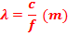
Pričom
c – rýchlosť šírenia vlny v prenosovom prostredí (vo voľnom priestore sa šíri rýchlosťou približne 3.10⁸m/s)
f – frekvencia (Hz)
Prenosové cesty:
- Metalické
- Optické
- Rádiové
Každá prenosová cesta má niektoré prednosti a vzájomne sa doplňujú ich riešenie závisí od technicko-ekonomického hľadiska.
Metalické vedenia sú zatiaľ stále najbežnejšie používané prenosové médium, ale najperspektívnejšie z hľadiska využiteľnejšej prenosovej rýchlosti sa javia optické vlákna(finančne najnáročnejšie).
Telekomunikačné vedenia
Zjednodušene ich môžeme považovať za homogénne vedenia s rovnomernými_
rozloženými elektrickými parametrami.
Homogénne vedenia majú vo všetkých svojich častiach rovnaké elektrické vlastnosti.

Obr.1

Na obr.1 je nakreslená náhradná schéma homogénneho vedenia a na základe tejto schémy dokážeme určiť primárne a sekundárne parametre vedenia.
Primárne parametre vedenia: Pre daný typ vedenia a danú frekvenciu sa jedná o konštanty
- Merný odpor R [Ω/km]
- Merná indukčnosť L [mH/km]
- Merná kapacita C [nF/km]
- Merný zvod G [S/km]

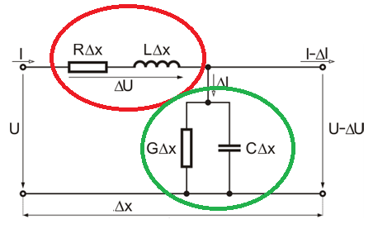

ΔU = I (R + jωL)ΔX
ΔI = U (G + jωC)ΔX

Sekundárne parametre vedenia:
Charakteristická(vlnová) impedancia - Zc
Pomer napätia a prúdu v ľubovoľnom bode homogénneho vedenia je konštantné
a vyjadruje sa pomocou Zc (v komplexnom tvare).
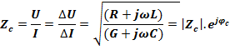

|Zc| - udáva pomer veľkosti napäťovej a prúdovej vlny v každom bode homogénneho vedenia
φc - udáva rozdiel medzi fázou napäťovej a prúdovej vlny v každom bode homogénneho vedenia.
Merná vlnová miera prenosu - γ
Relativna zmena napätia a prúdu v ľubovoľnom elemente vedenia vztiahnutá na
jednotkovú dĺžku, je konštantná a nazýva sa γ. Platia vzťahy:
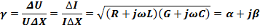
α - merný útlm (dB/km)
β - merný fázový posun (rad/km) – udáva oneskorenie fázy šíriacej sa vlny na jednotku dĺžky. Oneskorenie fáze o 2π nastane vo vzdialenosti jednej dĺžky vlny λ:
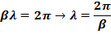
Rýchlosť šíriacej sa fázy postupujúcej harmonickej je daná fázovou rýchlosťou šírenia v_{f}, pre ktorú platí:
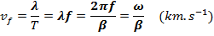

Teoretický úvod k cvičeniu č.10: Meranie vlastností bipolárnych logických obvodov
Rozdelenie logických obvodov.

Za logické obvody považujeme také zapojenia, ktoré vykonávajú logické funkcie. Postup vyhľadávania logickej funkcie sa nazýva logická operácia. Z hľadiska funkcie delíme logické obvody na kombinačné a sekvenčné.

Kombinačné logické obvody.
Kombinačné logické funkcie sú funkcie, ktoré závisia len na okamžitých kombináciách pravdivostných hodnôt vstupných premenných. Z De Morganových zákonov vyplýva, že ten istý logický člen môže vykonávať logickú operáciu NAND alebo NOR podľa toho, ako sa definujú úrovne logického signálu. Ak hovoríme o logickom obvode NAND alebo NOR, rozumieme tým, že kladná napäťová úroveň je priradená ku pravdivostnej hodnote I.
V praxi sa používa najčastejšie stavebnica zložená s logických členov NAND s rôznymi počtami vstupov (2, 3, 4, 8), NOR s dvomi vstupmi a logického člena negácie (INVERT).Logické kombinačné obvody NAND/NAND sú obvody, kde sú použité len logické členy NAND. Pri návrhu alebo analýze logických obvodov je potrebné mať na pamäti predovšetkým:
-dvakrát negovaný signál má rovnaký logický význam ako signál bez negácie,
-dve rôzne značky logických členov môžu vyjadrovať rovnakú logickú operáciu.
De Morganove zákony umožňujú, pre každý výstup logického člena napísať logickú rovnicu. Logické funkcie privedené na vstupy logického člena v tvare dvojhodnotových logických signálov posudzujeme z hľadiska výstupu logického člena ako jednotlivé premenné.
Pri navrhovaní kombinačného obvodu postupujeme od najzložitejšieho logického výrazu smerom od výstupu ku vstupom logického člena. Ak overujeme alebo analyzujeme logickú funkciu obvodov, ktoré v schéme nie sú popísané logickými rovnicami, postupujeme obrátene. Pri správnom postupe musia byť oba výsledky zhodné.
Podobne sa postupuje aj pri návrhu logických obvodov NOR/NOR (pri konštrukcii máme k dispozícii len obvody NOR), NAND/NOR NOR (pri konštrukcii máme k dispozícii obvody NAND i NOR) i ďalších.
Zhodnosť logických operácii medzi rôznymi značkami logických členov :

≡
≡
&
x₁
x₂
1
x₁
x₂
&
x₁
x₂
1
x₁
x₂

Príklad kombinačného obvodu typu NAND/NAND :

&
b
a
x₁
c
x₂
x₃
x₄
x₅
&
&
&

Sekvenčné logické obvody.
Sekvenčné logické funkcie sú funkcie, ktoré závisia nielen na okamžitých kombináciách pravdivostných hodnôt vstupných premenných, ale tiež na predchádzajúcich premenných t.j. na postupnosti kombinácii pravdivostných hodnôt vstupných premenných.
Základným charakteristickým znakom rovnice sekvenčnej logickej funkcie je výskyt závisle premennej na oboch stranách logickej rovnice. Rovnica sekvenčnej logickej funkcie umožňuje navrhnúť alebo analyzovať logický obvod podľa zásad ako pri kombinačnej logickej rovnici.
Pri kreslení schém kombinačných logických obvodov dodržujeme doporučenú zásadu, že tok signálov smeruje zľava doprava, v schémach sekvenčných logických obvodov sa vyskytujú i signály, ktorých tok je obrátený. Sú to logické zpätnoväzobné signály, ktoré vytvárajú záznam stavu pamäti. Pamäťový obvod býva doplnený kombinačnými obvodmi, ktoré vytvárajú podmienky pre nastavenie (používaný názov SET) pamäte do stavu I, alebo vytvárajú podmienky pre zrušenie pamäte, t.j. nastavenie pamäte do stavu 0 (názov RESET, CLEAR). Pod pojmom sekvenčný obvod sa rozumie pamäťový obvod doplnený nevyhnutnými kombinačnými obvodmi pre záznam a mazanie pamäte. Logické premenné, ktoré s podieľajú na vonkajšom zázname a mazaní pamäte, sa nazývajú vonkajšie premenné. Logické premenné, ktoré sa podieľajú na vnútornom nastavení pamäte, sa nazývajú vnútorné premenné. Sekvenčný logický obvod sa líši od kombinačného tým, že niektoré výstupné signály obvodu sú zavedené na niektoré vstupy obvodu ako vnútorné premenné.
Sekvenčný logický obvod ako logický subsystém (bloková štruktúra).

KOMBINAČNÝ LOGICKÝ
OBVOD
PAMAŤOVÝ
OBVOD
vstupy

výstupy

Príklad jednoduchého sekvenčného obvodu.
&
&

Asynchrónne a synchrónne logické obvody.
Teórie logických obvodov vychádzajú z niektorých ideálnych predpokladov, ktoré v skutočnosti nie sú splnené. Existencia oneskorenia signálu je logickou podmienkou vzniku hazardov a signálový šum je fyzikálnou podmienkou vzniku rušenia. Informácia v tvare ustálených signálov nemusí byť v asynchrónnych logických obvodoch vždy spoľahlivo zaistená.
Asynchrónne logické obvody sú obvody, v ktorých sa logické rozhodovanie deje v časove nesúvisiacich (asynchrónnych) okamžikoch.
Synchrónne logické obvody sú obvody, v ktorých sa logické rozhodovanie deje v časove označených synchrónnych okamžikoch. U synchrónnych obvodov sú signály na vstupoch pamäťových členov definované v krátkych okamžikoch, obmedzených synchronizačnými impulzmi alebo sa informácia zo vstupu pamäťového obvodu prenáša na jeho výstup len v závislostí na týchto impulzoch.
Logické obvody TTL.
Patria medzi najrozšírenejšie druhy logických obvodov. Základným obvodom TTL rady je integrovaný obvod 7400. Obsahuje štyri dvojvstupové hradla NAND.

Elektrická schéma jedného základného obvodu NAND s dvomi vstupmi :

x₂
x₁
U_{I}
.
T₁
y
U_{O}
+U_{N}
T₃
T₄
T₂
R₃
R₄
R₂
1k
130
1k6
4k
R₁
D

Keď na vstupy x₁ a x₂ je privedená úroveň H, tranzistory T₂ a T₃ sú v saturácii a T₄ je uzavretý. Ak sa niektorý vstup x₁, x₂ zmení na úroveň L, T₂ a T₃ sa uzavrú, napätie na báze T₄ sa zväčšuje a mení sa aj výstupná úroveň U_{O} a to dovtedy, pokiaľ nedosiahne hodnotu napájacieho napätia zmenšenú o hodnotu úbytkov na dióde D, tranzistore T₄ a rezistore R₄. Hodnota výstupného napätia je asi 3,5V (úroveň H). Počas zmeny vstupného napätia sa nabíja zaťažovacia kapacita cez rezistor R₄, otvorený tranzistor T₄ a diódu D.
Pri hodnote U_{I} ≈ U_{A} (približne +0,7V) sa začne tranzistor T₂ otvárať. Veľkosť otvorenia je daná poklesom na krivke medzi bodmi A a B. V bode B sa začne otvárať aj tranzistor T₃. V oblasti medzi bodmi B a C sú všetky tri tranzistory otvorené. V tejto oblasti je maximálny odber prúdu zo zdroja napätia U_{N}. V oblasti za bodom C je tranzistor T₄ uzatvorený a na výstupe je úroveň L. Pri zmenšovaní U_{I} nastáva obrátený prechod po krivke prechodovej charakteristiky.
Závislosť U_{O}=f(U_{I}) -prevodová charakteristika TTL obvodu :
0
0,5
1
1
1,5
2,5
2
2
3
U_{OH}
[V]
U_{I} [V]
MH 7400
A
B
C

Tolerancie vstupných a výstupných úrovní napätí sa nachádzajú v nasledujúcej tabuľke:

vstupná log. 0 (L): ≤ +0,8V | výstupná log. 0 (L): ≤ +0,4V
vstupná log. 1 (H): ≥ +2,0V | výstupná log. 1 (H): ≥+2,4V
Na ďalších obrázkoch sa nachádzajú vstupné a výstupné charakteristiky logického obvodu MH7400
0,4
0
10
0,1
20
30
60
50
40
0,2
0,3
U_{OL}
[V]
I_{O} [mA]
MH 7400
MH 7440
4
0
5
1
10
15
30
25
20
2
3
U_{OH}
[V]
I_{O} [mA]
MH 7400
MH 7440
10
−10
0
−5
2
4
8
6
0
5
I_{I}
[mA]
U_{I} [V]
MH 7400
Vstupná charakteristika logického obvodu MH7400 − I_{I=}f(U_{I})
Výstupná charakteristika logických obvodov MH7400 a MH7440 − U_{OH=}f(I_{O}) pri úrovni H na výstupe
Výstupné charakteristiky logických obvodov MH7400 a MH7440 − U_{OL=}f(I_{O}) pri úrovni L na výstupe

Napäťové a prúdové pomery v TTL obvode, ak sa na vstupe nachádza úroveň log „1“, resp. log „0“, sú znázornené na nasledujúcich obrázkoch :

Napäťové a prúdové pomery v TTL obvode, ak sa na vstupe nachádza úroveň U_{I=}3,8V
R₁
R₂
R₄
R₃
4kΩ
1,6kΩ
130Ω
1kΩ
T₁
T₂
T₄
T₅
U_{N=}5V
U_{I=}3,8V
0,73mA
1,7V
0,8mA
U₁
Ī=0
U₃
0,2V
U₂₌0,9V
U_{O=}3,8V
0,7V
2,6mA
0,2V
0,7V
3,4mA
0,7mA
0,7V
I
I_{O}
I_{I}
D
R₁
R₂
R₄
R₃
4kΩ
1,6kΩ
130Ω
1kΩ
T₁
T₂
T₄
T₅
U_{N=}5V
U_{I=}0,2V
1mA
0,7V
I_{B2=}0
U₁₌0,4V
I=0
U₃₌0
0,6V
0,2V
0,6V
U₂
U_{O=}3,8V
Ī
Napäťové a prúdové pomery v TTL obvode, ak sa na vstupe nachádza úroveň U_{I=}0,2V
I_{I}
I_{O}
D

Hodnoty prúdov a napätí na vstupoch a výstupoch logických členov, parametre napájacieho prúdu a napätia patria medzi statické parametre integrovaných logických obvodov, ktoré plnia funkciu logických členov.

V praxi sa najčastejšie stretneme s týmito statickými parametrami :
- U_{CC} (U_{N} ) - vyžadované napájacie napätie;
- U_{I} - napätie na vstupe;
- U_{O} - napätie na výstupe, pričom sú výrobcom zaručované :
- U_{IL} - vstupné napätie nízkej úrovne, ktoré je porebné na získanie napätia vysokej úrovne na výstupe s hodnotou 2,4 V;
- U_{IH} - vstupné napätie vysokej úrovne, ktoré je porebné na získanie napätia nízkej úrovne na výstupe s hodnotou 2,4 V;
- U_{OL} - výstupné napätie nízkej úrovne, ktoré dostaneme ak na vstupe je napätie aspoň 2 V;
- U_{OH} - výstupné napätie vysokej úrovne, ktoré dostaneme ak na vstupe je napätie najmenej 0,8 V;
- N - logický zisk, je to vlastne počet ďaľších logických členov, ktoré možno pripojiť k výstupu logického člena.

Za tých istých podmienok môžeme zmerať i parametre prúdov I_{IL} , I_{IH} , I_{OL} , I_{OH} .
Všeobecne musí pre každý signál vstupujúci či vystupujúci z logického člene platiť:
 | vstup | výstup
log 0 | max 0,8 V | max 0,4 V
log 1 | min 2,0 V | min 2,4 V

Okrem statických parametrov je potrebné rátať, najmä pri zložitejších obvodoch, aj s parametrami dynamickými. Tieto zohľadňujú časové zmeny signálov. Najdôležitejším dynamickým parametrom je oneskorenie logického člena. Vzájomné pôsobenie oneskorení viacerých logických členov v rôznych vetvách obvodu môže spôsobiť aj vznik nežiaducich hodnôt výstupných signálov, teda dôjde k poruchovým stavom.

